  - Поисково – исследовательский экологический проект
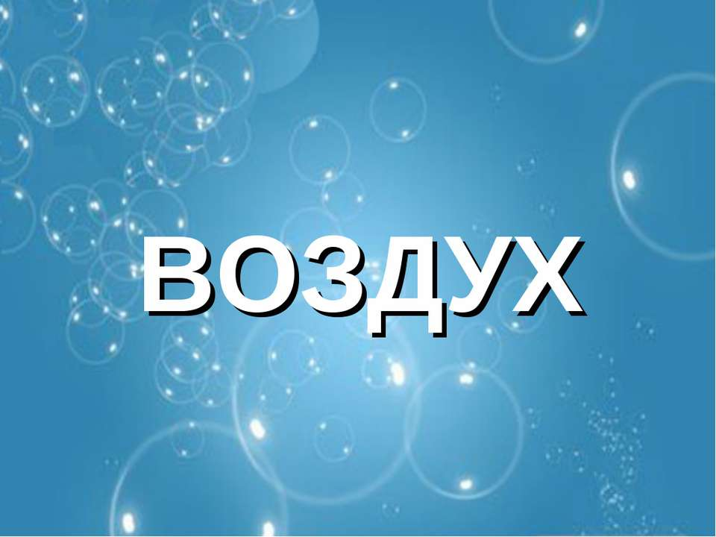
  - «Воздух невидимка».
Китайская пословица гласит: «Расскажи - и я забуду, покажи – и я запомню, дай попробовать – и я пойму».

Тип проекта: познавательно – исследовательский.
Продолжительность проекта: долгосрочный (4 недели).
Предмет исследования: свойства воздуха.
Участники проекта: воспитатель; дети средней группы.
Разработчик проекта: воспитатель Замятина Е.В.
Актуальность проекта: недостаточность сформированности знаний и представлений детей о явлении не живой природы - воздухе, его свойствах, влиянии на живую природу.
Цель проекта: узнать, как используется воздух в нашей жизни.
Задачи проекта:
Физическое развитие:
- Учить объяснять наблюдаемое и фиксировать результаты доступными методами.
- Формировать отбирать средства и материалы для самостоятельной деятельности.
- Вызывать интерес к опытам.
- Развивать у детей артикуляционный аппарат во время экспериментов.
Социально-коммуникативное развитие:
- Формировать проявлять интерес к миру неживой природы, самостоятельно формулировать вопросы и искать на них ответы.
- Совершенствовать осуществлять поиск информации .
Учить работать коллективно и индивидуально во время опытов.
- Формировать стремление транслировать свои навыки и опыт сверстникам и взрослым.
- Учить собирать, обобщать и оценивать факты, формулировать и представлять собственную точку зрения.
- Воспитывать чувство дружбы и коллективизма.
Познавательное развитие:
Обучать детей исследовательской (поисковой) деятельности.
- Познакомить детей с некоторыми свойствами воздуха посредством организации опытно-экспериментальной деятельности.
Дать представления о значимости воздуха и его свойствах.
Формирование представлений о значении воздуха для жизни человека, животных и растений.
- Подвести к пониманию того, что воздух есть вокруг и внутри нас.
- Развивать познавательный интерес и любознательность в процессе наблюдений за реальными объектами не живой природы и к практическому экспериментированию с ними.
- Развивать у детей способностей к преобразованию.
Речевое развитие:
- Формировать умения сравнивать, выделять характерные, существенные признаки явлений природы.
- Формировать любознательность, мышление и речь детей.
- Ввести в активный словарь детей слова: невидимый, легкий, тяжелый, прозрачный.
- Развивать умение наблюдать.
- Развивать мыслительные операции, умение выдвигать гипотезы, делать выводы.
- Развивать интерес к картам- схемам, таблицам, картинкам, к художественной литературе.
Место проведения: помещение группы, улица, музыкальный зал.
Предполагаемый результат:
- создание условий для организации экспериментальной деятельности в группе;
- возросшая заинтересованность в познании окружающего мира; поиск нового;
- стремление транслировать свои навыки и опыт сверстникам и взрослым;
- удачное проведение экспериментов.

- проведение консультации для родителей «Организация детского экспериментирования в домашних условиях».
Итог проекта: создание интерактивной папки « Воздух невидимка» с использованием инновационной технологии « Лэпбук».

№ | Неделя | Тема | Содержание по дням. | Поисково-исследовательская  деятельность | Работа с родителями
1. | первая неделя | «Воздух вокруг нас» | 1.Беседа «Что такое воздух». «Откуда он берется».  Наблюдение « Воздух движется».  Занятие Тема «Воздух».  Художественное слово: «Ветрено, ветрено вся земля проветрена. ..»  Подвижная игра «Воздушный шар».  Самостоятельная игра «Надуй шарик».  Игры детей с ветром при помощи «султанчиков», вертушек, ленточек.  2. Беседа о воздухе, чтение стихов.  Занятие тема « НЕВИДИМКА ВОЗДУХ»  Встреча с воздушным шариком «Летунчиком».  Продуктивная деятельность.  Рисование на тему «Разноцветные шары для весёлой детворы».  Д/и «Где можно встретить воздух».  П/и « Мы парашютисты».  3. Проблемный вопрос «Как можно почувствовать воздух?»  Наблюдение за облаками в ветреную и тихую погоду.  Игра-упражнение «Насосик».  Занятие тема «Воздух вокруг нас, воздух есть везде».  Рассматривание слайдов «Чистый, грязный воздух».  Игровая ситуация.  Конструирование: изготовление веера.  Подвижная игра «Надуем шарик».  Д/И «Воздух вокруг нас».  4. Игровая ситуация «Подуем на вертушки».  Наблюдение «Как обнаружить воздух в помещении».  Речевая игра «Ветер-ветерок!».  Разучивание стихотворения  Театрализованная деятельность: «Воздух-теплый, воздух-холодный.  Знакомство с духовыми музыкальными инструментами.  Д/и «Задуй в ворота шарик».  Подвижная игра «Волшебный рожок»  5. Беседа «Можно ли воздух осязать?»  Экспериментальное наблюдение «Воздух есть во всех предметах, воздух упругий».  Дыхательное упражнение «Ветер».  Рассказывание сказка с показом слайд «Как поспорили Воздух, Земля и Вода» .  Дидактическая игра «Какой ветер?»  Сюжетно-ролевая игра «В гости к ветру».  Конструирование. «Мастерим бумажный самолетик».  Подвижная игра «Веселые самолетики». | 1.Экспериментальная игра « Найди воздух».  Игра «Лаборатория».  Опыт с целлофановым пакетом. Опыт со стаканом с водой и трубочкой. Опыт с мыльными пузырями.  Опыт с бумажной салфеткой  Опыт с веером.  Опыт с кораблями.  2. Игра «экспериментайка».  Экспериментальная игра «Кто надует самый большой мыльный пузырь»!  3. Опыт 1. Камень.  Опыт «Воздух в человеке». Опыт 4: "Что звучит? "  Опыт «Запахи». Опыт «Не дышу».  4. Уголок экспериментов.  Опыт 1. «Пузырьки воздуха».  Опыт 2. « Подышим воздухом».  Опыт3: «Нюхаем и узнаем»  5. Моделирование с детьми разный ветер: легкий, нежный, буйный.  Экспериментальная игра «Есть ли воздух в воде». | 1. Оформление альбома «Воздух невидимка».  2.Творческая презентация с участием детей «Экспериментируем дома».  3. Тренинг « Взаимодействия родителей с детьми в экспериментах».  4. Домашнее задание  «Ветер – это движение воздуха».  5. Совместный досуг «Волшебный воздух».
2. | Вторая  неделя | Свойства воздуха». | 1.Беседа «Полезные свойства «голубой рубашки» планеты Земля».  Рассматривание слайдов «Свойства воздуха».  Наблюдение «Воздух повсюду».  Чтение стихотворения по мнемотаблице.  Сюжетно ролевая игра «Путешествие на воздушном шаре»  Творческая работа аппликация «Воздушный змей».  Труд на участке.  Дидактическая игра «Ветер, ветер, ты какой?»  Пальчиковая гимнастика «Лодочка»  Подвижная игра «Раздувайся, пузырь!»  2. Обмен мыслями «что летает».  Рассматривание картотек «Воздух невидимка».  Занятие тема «Мы исследователи».  Д/и «Кто больше подберёт определений к слову ветер»  Подвижная игра «Пробеги тихо».  3.Наблюдение «Как обнаружить воздух в помещение».  Размышление «У воздуха есть секреты?»  Развлечение «Воздух вокруг нас».  4. Наблюдение за ветром из окна.  Рассказ воспитателя: «Как рождается ветер?».  Речевые игры и упражнения: «Скажи-ка нам, ветер».  Конкурс стихов о ветерке.  Сюжетно-ролевая игра «Карлсон».  Рисование «Ветер по морю гуляет и кораблик подгоняет…»  Самостоятельная игра «Пускание бумажных самолетиков».  5. Наблюдение «Чем пахнет воздух»  Рассматривание картины «Ветер».  Чтение сказки « ветер шалунишка».  Игра – Драматизация «Как ветер растениям помогает».  Речевое упражнение: «Ветер бывает разный».  Д/И « Польза—вред».  П/И «Море волнуется».  Лепка «Наш друг - ветерок». | 1. Ловим воздух, наблюдаем за его движением в «лабораториях-невидимках».  1. Опыт "Воздух прозрачный, упругий".  Опыт "У воздуха нет вкуса"  3. Опыт "Воздух движет предметы"  4. Опыт "Чем мы дышим".  5. Опыт «Воздух не имеет формы».  2. Лаборатория исследования.  Опыт с камнем.  Опыт воздух в пакете .  Опыт воздух движется.  Экспериментальные игры:  «Воздух с шумом».  « Пузырьки воздуха».  «Воздух в стакане».  «Вес воздуха».  3.Испытания с воздухом.  Экспериментальная игра «У кого дальше укатится теннисный шарик».  4. Игра « Маленькие ученые ».  «Откуда берется ветер?», «Ветер – это движение воздуха», «Летающее перышко», «Живая змейка», «Ветер в пустыне», «Откуда появляются волны?».  5. Игра-опыт «Дуем-играем». | 1.Памятка «Мы изучаем свойства воздуха».  2. Фоторепортаж в рубрике «Взрослые и маленькие любят экспериментировать».  3.Папка-передвижка  «Познавательные опыты дома».  4. Совместный досуг «Волшебный воздух».  5. оформление папки «Маленький волшебник».
3. | третья неделя | «Воздух невидимка» | 1. Наблюдения за температурой воздуха.  Беседа о роли воздуха в жизни растений, животных и человека.  Игра- занятие тема «Найди клад».  Д/И «Почему всё звучит?»  Пантомима « Изобрази воздух».  Игра: «Чей парусник быстрее доплывёт до другого края».  Рисование «Схематичное изображение теплого и холодного воздуха».  Пословица и поговорки о воздухе.  П/И «Мыльные пузыри».  2.Обмен мыслями «Как можно почувствовать воздух». Наблюдение за облаками». Чтение худ.лит. «Ветрено, ветрено». «Ветер, Ветерок, ветрище». Игра драматизация «Шарик и Кнопка».  Аппликация « Воздушные шарики».  ИМИТАЦИОННАЯ ИГРА «НЕПОСЕДА - ВЕТЕР»  3. Прогулка на свежем воздухе.  Рассказ воспитателя о воздухе-невидимке.  М/П игра «Движение воздуха»  Прослушивание музыки «Шум ветра».  Загадки. Рассматривание картотек. Составление сказки «Где живет ветер?». Сюжетно ролевая игра « В поисках невидимки». Худ. твор. Рисование «Веер».  Пантомима «Изобрази ветер».  Настольная игра «Собери картинку».  4. Наблюдение за полетом птиц.  Ситуативная игра: «Воздух помогает в жизни человека (мельница, вентилятор, автомобильная шина, надувная лодка, пылесос)».  Беседа «Зачем нам нужен чистый воздух».  Осуждение картинок «Как человек использует воздух». Занятие «Что загрязняет воздух?»  Творческая работа «Экологический автомобиль».  Сочинение экологической сказки «Воздух - ветер».  Д/Игра «Повторяй друг за другом».  Игра – имитация «Дерево».  П/И « Пузырь».  5. Рассуждение «Что можно наполнить воздухом?». Исследование воздуха в разных местах.  Праздник «День опытов и экспериментов».  С/Р игра «Будущие космонавты».  Игры со строительным материалом. Подвижная игра «Обгони ветер». Труд: Метод нетрадиционного рисования мыльных пузырей «Звездный коллаж».  1. Наблюдение за зимним воздухом.  Рассматривание карточек «Зимний воздух в природе».  М/и «постройки из снега».  Аппликация «Летят снежинки».  Дыхательные упражнения «Вырасти большой».  Игры: «Чья птичка дальше улетит?».  Д/И «Дуем на снежинки».  2. Обсуждение «Почему воздух зимой холодный».  Рассматривание схемы-таблицы «Зимние явления природы».  Чтение рассказа « История пузырька воздуха».  Моделирование с детьми разный ветер: легкий, нежный, буйный. Лепка « Летят снежинки».  Д/и «Кто больше подберёт действий к слову ветер».  3. Наблюдение за метелью.  Беседа «Берегись мороза».  Рассматривание на окнах морозные узоры.  ОБЖД « правилами поведения во время метели».  Занятие тема «Чудо-воздух, он везде!».  Рисование «Шар удивлений».  С/р игра «Полет на луну».  Вечер загадок о зимних явлениях природы.  П/И «Снежная карусель».  4. Беседа «Ветер - движение воздуха».  Чтение стихотворения А.С. Пушкина.  Ситуативные вопросы.  Рассматривание мнемотаблицы к ситуативным вопросам.  Развлечение «Здравствуй, Снеговик!»  Лепка «Снеговик».  Поговорки и пословицы о зимнем ветре.  Игровое упражнение «На дворе мороз и ветер». П/И «Катание с горки по ледяным дорожкам»  5. Размышление «Чудо- воздух».  Обмен –мыслями «Откуда прилетел ветер?»  Викторина «Шар удивлений».  Чтение и обсуждение сказка «Спор».  Д/И «Чья птичка дальше улетит?», «Одуванчик, лети!», «Надуй  игрушку!».  Настольная игра «Я исследователь».  Самостоятельная игра «Экспериментайка воздух». | 1. Опыт 1.«Заполни пустой предмет».  Опыт 2. «Воздух принимает форму предмета».  Опыт 3. «Воздух имеет вес».  Опыт 4.«Воздух внутри нас».  2.Экспериментльная игра « Пузырьки спасатели».  Поисково-исследовательская игра «Найди воздух».  3.Опыт «Морской бой».  4. Игра «Экспериментайка».  Лаборатория опытов: « Как люди используют силу ветра», «Хитрая змея», «Воздушный змей», «Воздух можно услышать», «Теплый воздух, холодный воздух».  5. Опыты Обнаружение воздуха.  «Надувание мыльных пузырей».  «Прозрачность» «Запах» «Воздух имеет вес».  «Ветер - движение воздуха».  «Сжимаемость и упругость». «Воздух легче воды». | 1.консультация «С папой и мамой мы экспериментируем».  2. домашнее задание по исследовательской деятельности «надуть шарик, игры с воздушными пузырями».  3. Акция «лучший рассказ о воздухе».  4. Создание альбома «Как люди используют воздух».  5. практический материал «По опытно экспериментальной деятельности».
4. | Четвер  тая неделя | «Чудо-воздух» |  | 1.интересные эксперименты с водой.  «Мы дышим воздухом». «Парашют». «Взвешиваем воздух»  « Почему не лопается». «Полет в космос».  2.Экспериментальная игра «Чудеса от экспериментоши».  3. Эксперимент «Воздух вокруг нас»  «Воздух вокруг нас и не имеет цвет, не имеет запаха».  «Воздух легче воды».  Поисково –исследовательская деятельность «Измерение глубины снежного покрова».  4. Эксперимент со снегом.  Экспериментальные игры.  1. «Пенный замок».  2.«Кто разбудил китёнка»3.«Воздух работает».  5. Поисково- исследовательская деятельность «Снежинка упала на рукавичку».  Игра- опыт «Воздух в объектах».  Опыт «Теплый воздух поднимается вверх». | 1. конкурс «Зимних построек».  2.стенд «Ветер, ветер ты могуч».  3. круглый стол «Шар удивлений».  4. домашнее задание « Слепите снеговика и  обсудите с детьми свойства снега».  5. Создать тематическую папку лэпбук «Воздух  невидимка».

План мероприятий по реализации проекта.
Реализация проекта.
Первая неделя проекта «Воздух вокруг нас».
Первый день.

Беседа «Что такое воздух». «Откуда он берется».
Наблюдение « Воздух движется».
Экспериментальная игра « Найди воздух».
Занятие Тема «Воздух».
Физическое развитие:
- способствовать овладению некоторыми способами обнаружения воздуха.
Социально-коммуникативное развитие:
- учить работать в коллективе и индивидуально во время опытов.
- воспитывать интерес любознательность, позитивное отношение к окружающему миру, желание исследовать его всеми доступными способами.
Познавательное развитие:
- подвести к пониманию того, что воздух есть вокруг и внутри нас;
- дать представление о том, воздух обладает свойствами (невидим, прозрачный, не имеет запаха), а также дать представление о том, что ветер – это движение воздуха;
- способствовать формированию у детей познавательного интереса;
- обобщить, закрепить ранее полученные знания о свойствах воздуха;
- развивать любознательность, наблюдательность, мыслительную деятельность.
Речевое развитие:
- Формировать у детей память, речь, интерес к познавательной деятельности; зрительное и слуховое восприятие.
- Обогатить словарь детей словами: лаборатория, прозрачный, невидимый, опыты, эксперименты.
Оборудование:
полиэтиленовые мешочки; стаканчики с водой, коктельные трубочки;
мыльные пузыри; кораблики из пенопласта с бумажными парусами;
-тазики – «море» для корабликов; салфетки бумажные; веера.

Ход занятия
1.Организационый момент.
Воспитатель предложила поздороваться с гостями и сообщила, что утром когда подходила к детскому саду, заметила калитку, которая то открывалась, то закрывалась сама. Ребята как вы думаете кто ее открывал?( ветер).
Воспитатель : А что такое ветер?
Воспитатель: Ветер-это движение воздуха. А как вы думаете что такое воздух? (Дети).
Воспитатель: Правильно -это то, чем мы с вами дышим.
2.Игра «Дышит или не дышит».
(Я буду называть предметы или явления если они дышат то вы хлопаете в ладоши, если нет, то сидите тихо). Готовы?
Воспитатель : (перечисляет: дерево, окно, люди, животные …)
Воспитатель спросил, как вы думаете в помещении детского есть воздух? Чтоб это увидеть и доказать мы превратимся в учёных и отправимся в лабораторию. А вы знаете, что такое лаборатория? (ответы детей).
3.Сообщение воспитателя.
Лаборатория-это помещение где работают учёные которые ставят опыты и эксперименты исследуя их. Но прежде чем попасть в лабораторию нам нужно вспомнить правило поведения: сидеть тихо, не вертеться, руками без разрешения ни чего не трогать и находиться мы должны в спец одежде, одеваем фартуки. Готовы! Вместе со мной произносим слова: вокруг себя мы по вернёмся раз, два, три, вперёд немножечко пройдёмся и в лаборатории окажемся.
4.Игра «Лаборатория».
Воспитатель спросила воздух мы с вами видим?
- если мы его не видим, значит он какой?
Воспитатель сообщила он невидимый, прозрачный. Воздух всегда вокруг нас, чтоб его увидеть надо его поймать.
Опыт№1: с целлофановым пакетом
Цель: познакомить со свойством воздуха –воздух внутри предмета.
Воспитатель: внутри человека есть воздух?
Опыт№ 2: со стаканом с водой и трубочкой.
Цель: знакомство со свойством воздух невидим.
А ещё какие пузыри мы можем пускать?
Опыт№ 3: с мыльными пузырями
Воспитатель: ребята, а как воздух попадает к нам? Через что?
Вывод: все люди дышат через нос, давайте покажем, как мы дышим. (показывают)
Опыт №4: с бумажной салфеткой
Опыт № 5: с веером
Цель: формировать понимание у детей воздух вокруг нас.
Воспитатель предлагает устроить настоящий ветерок?
Опыт №6: с кораблями
5.Физкультминутка:
Мы сидели, мы устали,
воздух дружно изучали,
а теперь пришла пора отдохнуть нам, детвора.
Встали дружно, потянулись,
хлопнули в ладоши и друг к другу повернулись.
Всем друзьям мы улыбнулись,
наклонились, раз и два, чтобы не болела голова.
И закончили зарядку тихо, тихо сев за парту.
Воспитатель: о чём мы сегодня с вами говорили?
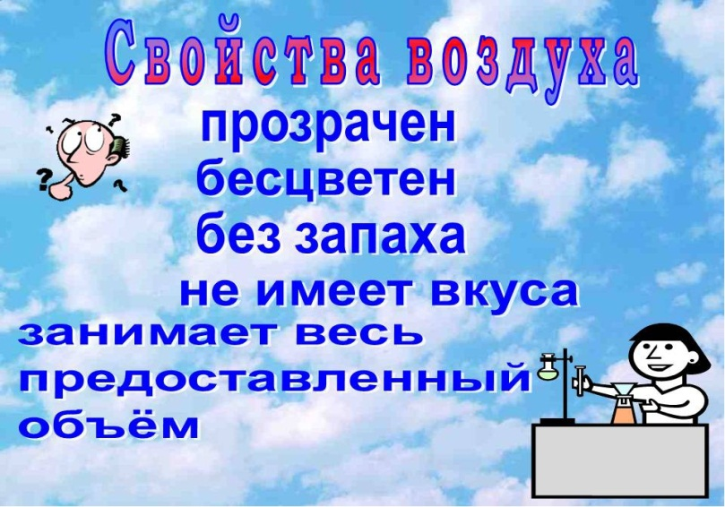

Воспитатель предложила вернуться из лаборатории в детский сад. Встанем потихонечку.
Вокруг себя обернемся,
немного пройдёмся
и в детский сад вернёмся .
Итог: воспитатель спросила, где мы с вами сегодня были? О чём говорили?
( говорили о воздухе, о свойствах воздух).
Воздух какой?
Через нос проходит в грудь
и обратно держит путь,
он невидимый, но всё же
без воздуха мы жить не можем.
Он прозрачный невидимка,
лёгкий прозрачный газ,
невесомою косынкой
он окутывает нас.
На этом наше занятие закончено, всем спасибо.
Художественное слово: «Ветрено, ветрено вся земля проветрена. ..»
Подвижная игра «Воздушный шар».
Самостоятельная игра «Надуй шарик».
Игры детей с ветром при помощи «султанчиков», вертушек, ленточек.
Работа с родителями: Оформление альбома «Воздух невидимка».

Второй день.

Беседа о воздухе, чтение стихов.

- Чем мы с вами дышим? Давайте, сначала вдохнём глубоко-глубоко, а затем выдохнем.
- Как вы думаете, что мы вдыхали? (Воздух).
- Но что же такое воздух?
- Кто-нибудь его видел? (Мы его не видим, но он всегда вокруг нас).
- Почему мы его не видим?
- Воздух бесцветный, прозрачный, невидимый. (Мы его не видим, чтобы увидеть, надо поймать.)
- Когда воздух движется, получается ветер.
- Воздух не имеет запаха, передаёт чужие запахи.
- Воздух нужен для жизни людям, животным и растениям.
Воздух – это-то, чем дышим.
Через воздух звук мы слышим.
В воздух, в небо и в полет
Улетает самолёт.
Птица в воздухе летает.
Разным воздух наш бывает,
Воздух может быть прозрачным,
Пахнуть может дымом дачным.
Может пахнуть апельсином,
Кофе, завтраком, бензином.
Он из фена вылетает,
Тёплым он тогда бывает.
А когда вокруг мороз,
Щиплет больно он за нос.
Шторой в комнате играл,
Бурю в море он поднял…
Воздух разный, он такой!
Где найдём его с тобой?

Нарисую ветер в поле,
Что резвится поутру,
Пенье соловья на воле,
Воздух чистый и зарю.

Занятие тема « НЕВИДИМКА ВОЗДУХ»

Физическое развитие:
- формировать отбирать средства и материалы для самостоятельной деятельности.
Социально- коммуникативное развитие:
учить работать коллективно и индивидуально во время опытов;
- воспитывать чувство дружбы и коллективизма.

Познавательное развитие:
- закрепить понятие «воздух» как часть неживой природы;
- объяснить свойства воздуха и его роль в жизни человека, связь с живой природой;
- развивать у детей способностей к преобразованию.

Материал:
различные пластиковые бутылочки, пипетки, пёрышки,
салфетки, пропитанные запахом духов.

Ход занятия.

1.Организационный момент.

Воспитатель предложила подуть на руки, что это?
Правильно, это воздух!
2.Обсуждение о воздухе.
-Почему он невидимый? (Он прозрачный.)
-Как его за это качество называют? (Невидимка.)
-Где он находится? ( Да, он везде: в нашей групповой комнате, между полом и потолком, между мебелью. Он на улице, в поле, в лесу и в нас самих).
-А зачем нам воздух? ( воздухом дышат люди, животные, птицы, растения – всё живое на Земле.
-А чем вы вдыхаете воздух? (Носом.)
3.Игра «экспериментайка».
Опыт 1:
Цель: познакомить с свойствами воздуха- его чувствуешь, слышишь.
Задание. Вдохните воздух, а теперь поставьте ладошку перед носом и выдохните.
Что вы почувствовали? (Воздух струёй выходит из носа, чувствуется ветерок.)
А теперь вдохните и выдохните посильнее. Что вы слышите? (Звук.)
Что можно теперь сказать про воздух? (Его можно почувствовать и услышать.)
Опыт 2:
Цель: формировать о значении воздуха внутри человека.
Задание. Воспитатель раздает детям разные бутылочки, предлагает приставить их к нижней губе и подуть в горлышко. Затем подуть в свисток, в дудочку.
— Одинаковый звук получается? (Нет, воздух может звучать по-разному.)
А как в природе мы слышим воздух? (Слышим, как воздух шелестит листвой и т.п.)
А теперь приложите пальцы к горлу и произнесите разные звуки: «р», «к», «с», «а», «у».
Что вы чувствуете пальцами? (Горлышко дрожит.)
Вывод: Значит, мы разговариваем и слышим друг друга благодаря воздуху, который выходит из нашего горла.
Опыт 3:
Цель: совершенствовать знания у детей, воздух растворяет запахи.
Задание. вдохните ртом воздух.
Какого он вкуса? (Без вкуса.)
Вдохните воздух носом. Какого он запаха? (Без запаха.)
Чистый воздух — без вкуса и запаха.
А теперь возьмите салфетки и подышите носом возле них, понюхайте, чем пахнет? Что можно теперь сказать? (Воздух растворяет запахи.).
4.Рассказ воспитателя.
Воздух – это удивительная оболочка вокруг нашей Земли. Если бы не было воздуха, всё живое погибло в палящих лучах Солнца днём, а ночью от холода. Ветер – это движение воздуха. Он перегоняет холодный воздух на юг, тёплый на север, разгоняет облака или собирает их в дождевые тучи. Без воздуха Земля была бы мёртвой пустыней. В космосе нет воздуха, поэтому космонавты запасаются воздухом с Земли. Воздух необходим всем существам на Земле для того, чтобы дышать и жить. Мы вдыхаем воздух чистым, а выдыхаем – плохой. А растения – наоборот, вдыхают листьями плохой, а выдыхают хороший. Они очищают воздух. Ветер помогает растениям: сдувает пыль с листьев, разносит семена растений по всей Земле. Воздух – это неживая природа, но он тесно связан с живой природой.
5.Физкультминутка
Ветер тихо клён качает
Вправо-влево наклоняет.
Раз наклон, два наклон –
Зашумел листвою он.
Воспитатель сообщила, воздух сильный, упрямый – он может двигать предметы.
Опыт 4:
Цель: познакомить детей с свойством воздуха он двигается.
Задание. Возьмите пипетки. Из чего они состоят? (Резиновый колпачок и стеклянный цилиндр.)
Сожмите пальчиками правой руки колпачок, а любой пальчик левой руки подставьте к концу цилиндра и разожмите колпачок.
Что вы почувствовали? (Струю воздуха.)
А теперь снова сожмите колпачок и разожмите возле пёрышка.
Что получилось? (Пёрышко сдвинулось.)
Вывод: где используется это свойство воздуха? (Мяч, воздушный шарик, шина, пылесос.)
6. Загадки про воздух
1. Неизвестно где живёт,
Налетит – деревья гнёт.
Засвистит – по речке дрожь,
Озорник, а не уймёшь.
2. Без рук, без ног,
А ворота открывает.
3. Бежал по тропке луговой –
Кивали маки головой.
Бежал по речке голубой –
Речка сделалась рябой.
4. Ветки ломает –
Пыль поднимает.
Слышишь его,
А не видишь его.
Чтение стихотворение «Прозрачный невидимка».
Он – прозрачный невидимка,
Лёгкий и бесцветный газ.
Невесомою косынкой он окутывает нас.
Он в лесу густой, душистый,
Как целительный настой.
Пахнет свежестью смолистой,
Пахнет дубом и сосной.
Летом он бывает тёплым,
Веет холодом зимой.
Когда иней лёг на стёкла
Пышной белой бахромой.
Мы его не замечаем,
Мы о нём не говорим.
Просто мы его вдыхаем –
Он ведь нам необходим.
Итог. Ребята, так что же такое воздух? Какими свойствами он обладает? Как связан с живой природой? Почему летают воздушные шарики и мыльные пузыри? Молодцы ! Много узнали и запомнили!
Встреча с воздушным шариком «Летунчиком».
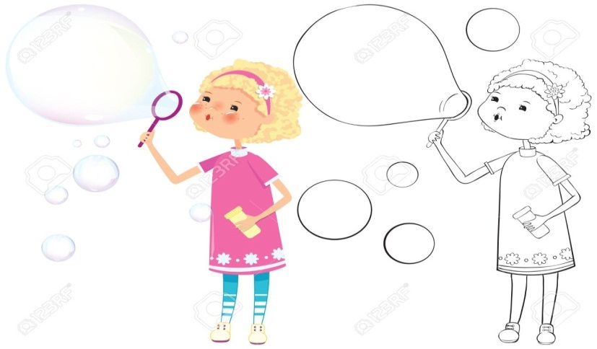
Экспериментальная игра «Кто надует самый большой мыльный пузырь»!

Продуктивная деятельность.
Рисование на тему «Разноцветные шары для весёлой детворы».
Д/и «Где можно встретить воздух».
П/и « Мы парашютисты».
Работа с родителями: Творческая презентация с участием детей «Экспериментируем дома».
Третий день.
Проблемный вопрос «Как можно почувствовать воздух?»
Наблюдение за облаками в ветреную и тихую погоду. Почему облака плывут? Отметить, какие облака – высокие или низкие. Дать представление о кучевых (как кучи ваты) и перистых (словно перышки – легкие, полупрозрачные) облаках.
Игра-упражнение «Насосик».
Занятие тема «Воздух вокруг нас, воздух есть везде».
Физическое развитие:
- Обогащать собственный познавательный опыт ребенка средствами опытно — экспериментальной работы.
- Формировать гуманистически направленного отношения к окружающему миру.
Социально-коммуникативное развитие:
- Продолжать развивать коммуникативные навыки детей в совместной деятельности.
Познавательное развитие:
- Обобщать, уточнять ранее полученные знания о свойствах воздуха: «прозрачный», «невидимый», «бесцветный», может заполнить объем и передавать запахи;
- Познакомить со свойствами и способами обнаружения воздуха.
- Развивать навыки проведения опытов.
- воспитывать аккуратность при работе с водой;
- - воспитывать осознанное, бережное отношение к природе.
Речевое развитие:
- Развивать творческие способности, память, речь;
- Активизировать мыслительные процессы и расширять словарь детей;
Оборудование: Мини – лаборатория, трубочки, салфетки, чашка с водой, бутылки, фольга, камни, полиэтиленовые пакеты, баночки - 2 шт. ; стаканчики с кипяченой водой и трубочки по количеству детей, чеснок, веера по количеству детей; песочные часы, воздушные шары по количеству детей.

Ход занятия.
Организационный момент.
Воспитатель предложила выступить в роле ученых и заняться исследованиями.
Загадка.
Через нос проходит в грудь,
И обратный держит путь.
Он невидимый, но все же
Без него мы жить не сможем.
Он нам нужен, чтоб дышать,
Чтобы шарик надувать.
С нами рядом каждый час,
Но невидим он для нас!
(Воздух!)
Вопросы:
- А кто знает, чем занимаются учёные?
- А где они работают? (лаборатория)
Воспитатель сообщила, в каждой лаборатории существуют правила ТБ. Обратите внимание у вас на столах много предметов, с которыми нужно быть аккуратными.
Вопросы:
-Ребята, вы видите воздух вокруг нас? ( Нет, не видим).
-Раз мы его не видим, значит, какой воздух? (Воздух прозрачный, бесцветный, невидимый).
Вывод: Невидимый! Значит, его и нет вовсе, он всегда вокруг нас! Давайте проверим, что воздух всё-таки есть! Чтобы воздух увидеть, его надо поймать. я научу вас ловить воздух?
Опыт 1. Камень.
Задание. Камень опустить в воду.
- Что мы видим в воде? ( Из камня выходят пузыри).
-А если есть пузыри, что это значит? (Есть воздух!).
Воспитатель поинтересовалась внутри людей есть воздух? Давайте проверим?
Опыт 2. Воздух в человеке.
Задание.
Сделать губы дудочкой и выдохнуть воздух на ладонь.
- Какой воздух вы почувствовали? (холодный)
А теперь откройте рот широко и выдохните на ладонь.
- Какой воздух вы почувствовали? (теплый)
Подуть в трубочку, опущенную в стакан с водой.
- Что происходит? (Выходят пузырьки).
Вывод: значит, воздух есть внутри нас. Мы дуем в трубочку, и он выходит. Но чтобы подуть ещё, мы сначала вдыхаем новый воздух, а потом выдыхаем через трубочку и получаются пузырьки.
- Но как он к вам попадает? ( Через нос).
Конечно! Все люди дышат через нос.
Воспитатель показала, как дышат наши носики. Когда мы просто вдыхаем и выдыхаем воздух, мы видим его? (Нет).
Верно, но мы можем его почувствовать.
Давайте встанем и проверим это на опыте.
Опыт 3. Физминутка - «Ветер» (с веером)
Ветер дует на меня,
(веером машут на себя)
Ветер дует от меня.
(веер от себя)
Ветер дует высоко,
(Встают на носочки)
Ветер дует низко
(садятся)
Ветер дует далеко,
(отводят руку в сторону)
Ветер дует близко.
(машут на себя)
Воспитатель вы почувствовали ветер? (да). Можно воздух услышать?
Опыт 4: "Что звучит? "
Задание. Предложила услышать воздух. Давайте возьмем бутылочки приставим их к нижней губе и подуем сбоку в горлышко.
- Что происходит с воздухом? (он свистит)
Давайте еще возьмем край листочка тонкой бумаги (можно фольгу) приложим его к губам и подуем вдоль нее так, чтобы получился звук.
- Что происходит?
(Дети выдыхают струю воздуха, край листа дрожит, поэтому возникает звук.)
- А где в природе можно услышать звук воздуха? (ветер свистит, Шелест листьев)
Опыт 5. «Запахи».
Воспитатель поинтересовалась, сам воздух пахнет? Понюхайте. Когда пекут пироги, то мы чувствуем запах? Оказывается, воздух движется и доносит эти запахи до наших носов, хотя сам воздух запаха не имеет.
Задание игра «Угадай по запаху». (Дети закрывают глаза, воспитатель предлагает понюхать воздух (чеснок и апельсин).
Вывод: Воздух движется и может передавать запахи.
Опыт 6. «Не дышу».
Задание . Ставит песочные часы,
-А теперь давайте проверим, как долго мы сможем не дышать. Закройте рот и нос и не дышите.
- Легко ли вам было не дышать?
Вывод: Всему живому на земле необходим воздух: и людям, и животным, и растениям! Без воздуха они погибнуть.
Воспитатель подарила шарики всем ребятам, которые провели хорошо опыты в лаборатории. Пора сказать до свидания.
Рассматривание слайдов «Чистый, грязный воздух».
Игровая ситуация.
- Что всегда в комнате есть, а увидеть его нельзя и потрогать нельзя?
- Места не занимает, цвета не имеет, запаха нет, веса нет, а без него нельзя.
- Нужен мне, нужен тебе, нужен рыбке в море, галке на заборе.
- Собирал его горстями, положил в лукошко. Посмотрел – ничего не видать!
Конструирование: изготовление веера.
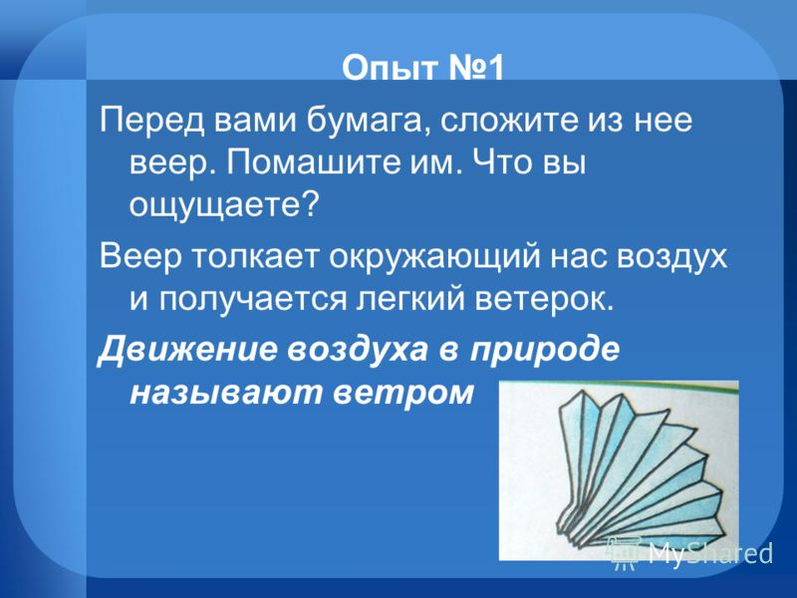

Подвижная игра «Надуем шарик».
Д/И «Воздух вокруг нас».
Работа с родителями: Тренинг « Взаимодействия родителей с детьми в экспериментах».
Четвертый день.
Игровая ситуация «Подуем на вертушки».
Наблюдение «Как обнаружить воздух в помещении».
Речевая игра «Ветер-ветерок!».
Разучивание стихотворения
Он – прозрачный невидимка,
Лёгкий и бесцветный газ.
Невесомою косынкой он окутывает нас.
Он в лесу густой, душистый,
Как целительный настой.
Пахнет свежестью смолистой,
Пахнет дубом и сосной.
Летом он бывает тёплым,
Веет холодом зимой.
Когда иней лёг на стёкла
Пышной белой бахромой.
Мы его не замечаем,
Мы о нём не говорим.
Просто мы его вдыхаем –
Он ведь нам необходим.

Загадки.
Через нос проходит в грудь,
И обратно держит путь,
Он невидимый, и всё же
Без него мы жить не можем. (Воздух.)
Чем мы дышим???
Что мы не видим??? (Воздух)
Есть невидимка: в дом не просится, а прежде людей бежит, торопится. (Воздух)
Правила работы с различными материалами:
С водой:
Коль с водой имеем дело,
Рукава засучим смело.
Пролил воду – не беда:
Тряпка под рукой всегда.
Фартук – друг: он нам помог,
И никто здесь не промок.
Со стеклом:
Со стеклом будь осторожен –
Ведь оно разбиться может.
А разбилось – не беда,
Есть ведь верные друзья:
Шустрый веник, брат-совок
И для мусора бачок –
Вмиг осколки соберут,
Наши руки сберегут.
С песком:
Если сыплешь ты песок –
Рядом веник и совок.
С огнём:
Помни правило: огонь
Никогда один не тронь!
По окончании работы:
Ты работу завершил?
Всё на место положил?
Театрализованная деятельность: «Воздух-теплый, воздух-холодный.
(шапочки для игры).
Уголок экспериментов.
Опыт 1. «Пузырьки воздуха».
Возьмем стакан с водой и соломинку. Опустим соломинку в воду и тихонько в нее подуем. Что вы наблюдаете? (Пузырьки воздуха.) Да, и это доказывает, что мы выдыхаем воздух.
Опыт 2. « Подышим воздухом».
Подышим на зеркало. Оно запотело. Почему? (Предположения детей.) Поверхность зеркала стала влажной, так как вместе с воздухом мы выдыхаем мельчайшие капельки воды.

Опыт3: «Нюхаем и узнаем»

Возьмите 2-3 контейнера от «киндер сюрприза», сделайте в них отверстия. Положите в эти контейнеры: чеснок, лимон, лук и др. Предложите детям понюхать и попросите назвать, что лежит в контейнере?
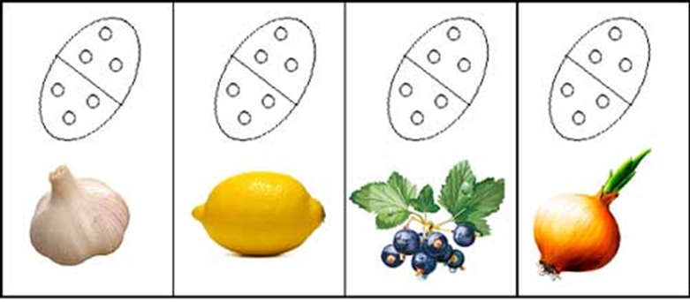

Знакомство с духовыми музыкальными инструментами.
Д/и «Задуй в ворота шарик».
Подвижная игра «Волшебный рожок»
Работа с родителями: Домашнее задание
«Ветер – это движение воздуха». В холодную погоду приоткройте дверь на улицу. Зажгите две свечи. Держите одну свечку в низу, а другую вверху образовавшейся щели. По направлению пламени можно проследить как движется воздух.
Пятый день.
Беседа «Можно ли воздух осязать?»
Экспериментальное наблюдение «Воздух есть во всех предметах, воздух упругий».
Дыхательное упражнение «Ветер».

Рассказывание сказка с показом слайд «Как поспорили Воздух, Земля и Вода» .

Цель: закрепить знания о значении воды, воздуха, солнца и почвы в жизни на Земле; о взаимосвязях в живой и неживой природе.
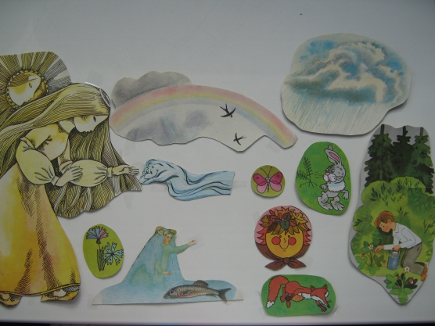

Давным-давно было на нашей планете три царства-государства: царство Воздуха, правил в нем Ветер;
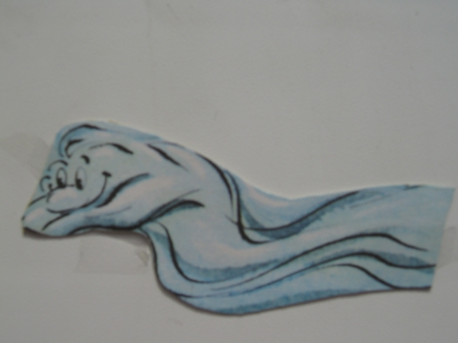

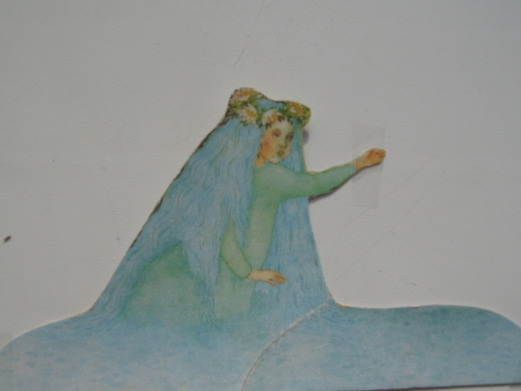

в царстве Воды властвовала царица Волна;

а царством Земли управляла царица Почва.

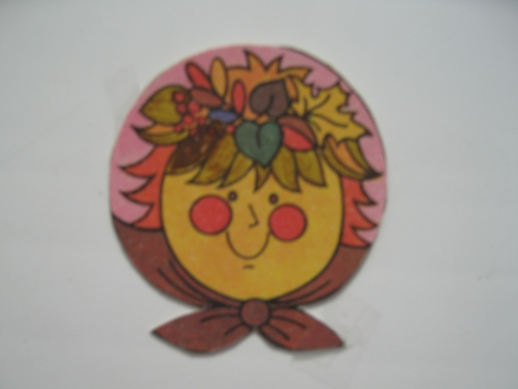

Жили они дружно, но однажды зашел между ними спор.
-Я -сказал Ветер,-главней и сильней вас! Захочу-устрою на море шторм, а на Земле закручу бурю-ураган.
-Ну уж нет!-возразила Царица Волна. -Я своей водой, если захочу, затоплю все вокруг. Ведь в моей власти и дожди, и моря-океаны, и реки, и озера!
-Не спорьте! О чем спорить, если и так ясно, что я самая главная!-уверенно сказала царица Почва. -Без меня ничего живого не было бы.
Так спорили они, забыв обо всем на свете. Застыли в безмолвии реки,не дул ветерок, земля не родила щедрый урожай. Мрачно и тихо стало на планете. Спорили они долго, но к согласию прийти так и не смогли.
А помирило их Солнышко.
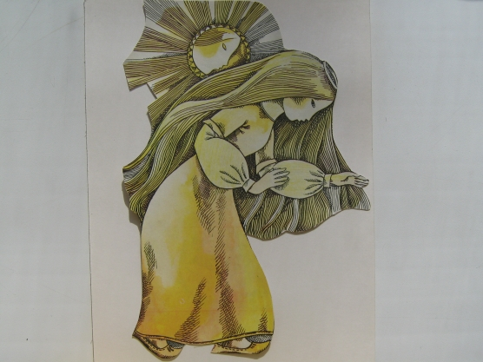

Вышло оно на небосклон, осветило ласковыми лучами все вокруг, согрело воздух и воду. В воде появилась рыба, водоросли; а часть воды испарилась и превратилась в облака. Ветер собрал облака в тучу. Дождь смочил землю, выросли на земле трава и цветы; появились бабочки, птицы, звери, люди.
Веселой и красивой стала наша планета. С тех пор в согласии живут Воздух, Вода, Почва и Солнце. Поняли они, что для жизни на Земле каждый из них важен!
Экспериментальная игра «Есть ли воздух в воде».
Дидактическая игра «Какой ветер?»
Моделирование с детьми разный ветер: легкий, нежный, буйный.
Сюжетно-ролевая игра «В гости к ветру».
Конструирование. «Мастерим бумажный самолетик».
Подвижная игра «Веселые самолетики».

Вторая неделя проекта «Свойства воздуха».
Первый день.
Беседа «Полезные свойства «голубой рубашки» планеты Земля».
Рассматривание слайдов «Свойства воздуха».
Наблюдение «Воздух повсюду».
Чтение стихотворения по мнемотаблице.

Ветер по лесу летал,
Ветер листики считал:
Вот дубовый,
Вот кленовый,
Вот рябиновый резной,
Вот с березки – золотой,
Вот последний лист с осинки
Ветер бросил на тропинку.
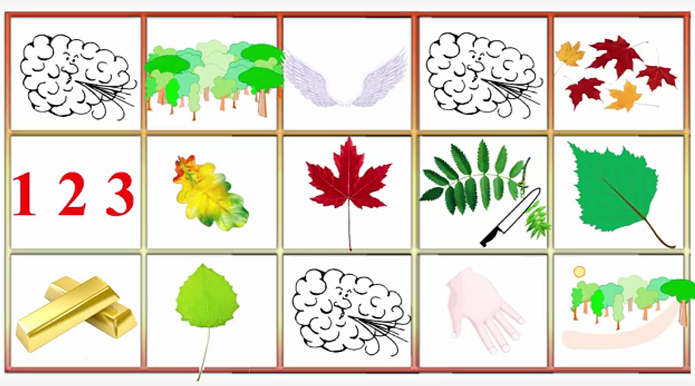

-

Сюжетно ролевая игра «Путешествие на воздушном шаре»
Цель:
Учить детей распределять роли и действовать согласно принятой на себя роли. Формировать умение разделятся на подгруппы в соответствии с игровым сюжетом, и по окончании заданного игрового действия объединяться в единый коллектив.
Учить создавать необходимые постройки, пользоваться предметами заместителями, понимать воображаемую ситуацию и действовать в соответствии с ней.
Формировать доброжелательные отношения между детьми.
Творческая работа аппликация «Воздушный змей».
Программное содержание:
1) учить создавать посредством техники оригами воздушного змея, использовать в аппликации разные материалы (бумага, нитки);
2) закреплять умение вырезать части треугольной и овальной формы, аккуратно наклеивать изображение, красиво располагать на листе бумаги;
3) развивать творческие способности;
4) воспитывать самостоятельность.

Ловим воздух, наблюдаем за его движением в «лабораториях-невидимках».

1. Опыт "Воздух прозрачный, упругий".
Цель: Расширять знания детей о свойствах воздуха.
2. Опыт "У воздуха нет вкуса"
Цель: Продолжить расширять знания детей о свойствах воздуха.
3. Опыт "Воздух движет предметы"
Цель: Закреплять знания детей о свойстве воздуха
4. Опыт "Чем мы дышим".
Цель: Закреплять знания о роли воздуха в жизни живых существ.
5. Опыт «Воздух не имеет формы».
Цель: Закреплять знания детей о свойствах воздуха.
Труд на участке.
Воспитатель предлагает детям подмести листву (мусор, разлетевшуюся от ветра на веранде и участке детского сада.
Дидактическая игра «Ветер, ветер, ты какой?»
Цель: упражнять в подборе прилагательных.
Пальчиковая гимнастика «Лодочка»
Подвижная игра «Раздувайся, пузырь!»
Работа с родителями: Памятка «Мы изучаем свойства воз

Второй день.
Обмен мыслями «что летает».
Рассматривание картотек «Воздух невидимка».
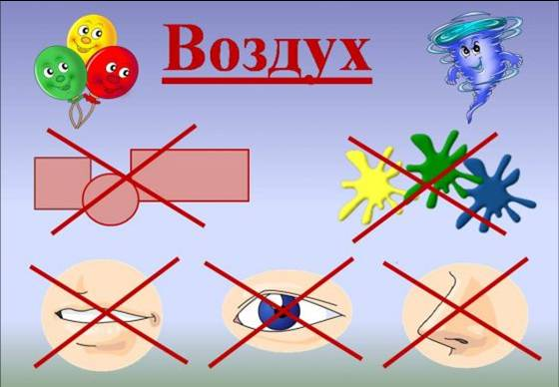

Занятие тема «Мы исследователи».
Физическое развитие:
- Продолжать знакомить с органами дыхания.
- Формировать осознанное отношение к своему здоровью.
- Развивать мелкую моторику рук.
- Воспитывать интерес к опытам.
Познавательное развитие:
- Дать представление о воздухе как газообразном веществе.
- Познакомить со свойствами воздуха и способами его обнаружения.
- Помочь детям понять, что загрязнение воздуха влияет на здоровье человека.
- Способствовать развитию у детей познавательной активности, любознательности.
Речевое развитие:
- Развивать активность мышления: умение сравнивать, анализировать, делать выводы..
- Расширять активизировать словарь.
- Воспитывать любознательность, интерес к познавательной деятельности.
Художественно-эстетическое развитие:
- Упражнять детей в элементарном экспериментировании с воздухом. Продолжать учить детей выполнять работу в приеме наклеивания для создания панно «Берегите природу».
- Воспитывать самостоятельность, аккуратность в выполнении коллективной работы.
Материал. Ноутбук, визитка «Ученый-исследователь»; камешек, стакан с водой, полиэтиленовый пакет, резиновая груша, кусочек мела, соломинка, зеркало; вырезанные из бумаги деревья. Банка с водой, кусок резины, резиновая игрушка. Весы. Панно «Берегите воздух» ( улицы города с домами, без деревьев).
Ход занятия.
1.Организационный момент.
Загадка.
Такой большой,
Что занимают мир,
Такой маленький,
Что в любую щель пролезаю.
(Воздух).
2.Рассказ воспитателя.
Правильно дети это воздух. Воздух везде, вокруг нас, и под землей, и на земле, и высоко в небе. Он может принимать любую форму. Он заполняет любое пространство.
Предлагаю вам стать учеными и заняться исследованием воздуха.
В. Нам предстоит трудная задача: узнать, что такое воздух, как его можно обнаружить, какими свойствами он обладает. (Прикрепляет на грудь детям визитки.) Вы готовы?
Уважаемые коллеги! Пройдемте в лабораторию и приступим к нашим исследованиям.
3.Лаборатория исследования.
Опыт с камнем.
Цель: дать понятие, что воздух не твердое тело.
Задание: Возьмем в руки камешек, сожмем его в руке. Какой он на ощупь? (Твердый, жесткий, крепкий.) Камень – это твердое тело. Какие твердые тела вы можете назвать? (Ответы детей.) А можно ли взять в руку воздух и сжать его? ( Нет, нельзя.)
Вывод: воздух – не твердое тело.
Опыт воздух в пакете .
Цель: дать понятие что воздух невидим.
Задание. Возьмем полиэтиленовый пакет и начнем скручивать его с открытого края. Пакет становится выпуклым. Почему?
Вывод: он наполнен воздухом, но мы его не видим.
Практическая работа. Дети самостоятельно проделывают опыт с полиэтиленовым пакетом.
Воспитатель: Молодцы дети у всех вас получилось провести опыт.
Продолжим наши исследования. Воздух невидим. Как же нам его обнаружить?
Опыт воздух движется..
Задание. Помашем ладонью около лица, подуем на ладонь. Что мы чувствуем? (Ветерок, воздух движется.)
Вывод: движение воздуха мы можем ощущать.
Воспитатель. Мы знаем, что воздух нельзя сжать в руке. Значит, он – не твердое тело. Воздух не течет, его нельзя пить. Значит, он – не жидкость. Вывод: воздух – не твердое тело и не жидкость. Воздух – это газ. Он невидимый, бесцветный, прозрачный, безвкусный, не имеет запаха. Вот наше открытие.
4.Рассматривание слайдов «Воздух не твердое тело», «Воздух- это газ»,
« Воздух движется».
Воспитатель предлагает рассмотреть картотеки опытов на ноутбуке.
Физкультминутка.
Ветер тихо клен качает,
Вправо, влево наклоняет.
Раз – наклон
И два – наклон,
Зашумел листвою клен.
5.Коллективные исследования.
Воспитатель сообщает что, воздух есть везде, давайте поиграем в интересные игры.
Экспериментальные игры:
«Воздух с шумом».
Возьмем резиновую грушу, сожмем ее в руке. Что вы услышали? (Свист. Воздух с шумом выходит из груши.)
Воспитатель предлагает детям провести эксперимент с резиновой грушей.
Закроем пальцем отверстие резиновой груши и попытаемся сжать ее. Она не сжимается? Что же этому мешает? ( воздух.)
Вывод: воздух, находящийся в груше, мешает ее сжать.
« Пузырьки воздуха».
Бросим в стакан с водой кусочек мела. Что происходит? (Видно, что из мела выходят пузырьки воздуха.)
Вывод : воздух находится в меле.
В.А теперь, уважаемые коллеги, предлагаю вам продолжить исследования и выяснить, какими свойствами обладает воздух.
« Воздух в стакане».
Цель: формировать знания о воздухе.
Задание. Опустим перевернутый стакан в банку с водой.
Что вы наблюдаете? (Вода в стакан не вливается.)
Теперь осторожно наклоним стакан. Что произошло и почему? (Вода влилась в стакан, воздух из него вышел в виде пузырей.)
Воспитатель поинтересовалась имеет ли воздух вес?
« Вес воздуха».
Цель: дать понятие воздух имеет вес.
Задание. Возьмем два воздушных шарика. Кладем их на весы. Что наблюдаем? ( Чаши весов неподвижны.) Надуем один шарик. Чаша весов перевесила, потому что шарик наполнен воздух. Значит, воздух имеет вес.
Вывод: Если развязать нитку на надутом шарике, что произойдет? ( Из шарика выйдет воздух.)
6.Физкультминутка
Проводится упражнение на дыхание «Шар лопнул» ( резкие выдохи с шумом.)
Воспитатель. Уважаемые коллеги! Мы провели опыты, узнали, как и где можно обнаружить воздух, какими свойствами он обладает. Знаем главное назначение воздуха. Теперь предлагаю убедиться в том, что мы дышим воздухом.
7.Дети рассматривают схему « Дыхание человека»
8.Игровое дыхательное упражнение.
Воспитатель предлагает провести опыт на себе. Положите руки на грудную клетку. При дыхании она поднимается (расширяется) и опускается (сжимается). Что происходит с легкими при дыхании? ( Ответы детей.) Вывод: при вдохе легкие расширяются, а при выдохе сжимаются. Убедиться в этом мы сможем, если проведем опыт.
Игра « Надуй шарик».
Возьмем воздушный шарик. Если мы его надуваем, он наполняется воздухом. Когда это происходит с нашими легкими? (При вдохе.)
Проделав ряд опытов, мы узнали, как воздух поступает в наше тело.
В. А мы можем не дышать? (Нет.)
Вывод: без дыхания жизни нет.
В. Каким воздухом мы должны дышать? ( чистым)
Мы должны заботиться о своем здоровье. Что мы можем сделать, чтобы воздух был чистым? (сажать больше цветов, деревьев.)
Художественно- творческая коллективная работа.
Панно « Берегите воздух».
Воспитатель предлагает посадить деревья. Возьмите каждый себе вырезанное дерево и прикрепите к панно.
Итог: нам пора возвращаться в детский сад.
Дети поют песню «Веселый поезд» и двигаются под музыку.
Д/и «Кто больше подберёт определений к слову ветер»
Подвижная игра «Пробеги тихо».
Цель: учить бесшумно двигаться.
Ход игры: Дети делятся на группы из 4-5 человек. Выбирается водящий, который становится в середине зала. По сигналу одна группа бежит мимо водящего. Дети должны бежать бесшумно. Если водящий услышит шум шагов, он говорит: «Стой», и бегущие останавливаются. Не открывая глаз, ведущий показывает, где слышит шум. Если он указал правильно, дети отходят в сторону; если ошибся, они возвращаются на свои
места и снова бегут.
Работа с родителями: Фоторепортаж в рубрике «Взрослые и маленькие любят экспериментировать».

Третий день.

Наблюдение «Как обнаружить воздух в помещение».
Размышление «У воздуха есть секреты?»
Развлечение «Воздух вокруг нас».
Цель: обобщить, уточнить знания детей о воздухе; закрепить элементарные представления об источниках загрязнения воздуха, о значении чистого воздуха для нашего здоровья, о некоторых правилах экологической безопасности.
Задачи:
— Развивать, мышление, память, речь, интерес к познавательной деятельности; умение высказывать предположение, мнение.
— Упражнять в правильной постановки стопы, координации движений, навыков ходьбы маршем, ходьба на носках.
— Вызвать интерес к совместному выполнению заданий, создать доброжелательный настрой.
— Воспитывать у детей бережное отношение к окружающему миру.
Оборудование и материалы: эмблемы /воздушные шары синего и розового цвета, по количеству детей, 4 стакана с водой, 4 трубочки, 4 бумажные салфетки, ком земли, галька, мольберт, карточки по темам: «Как человек использует воздух», «Чистый и грязный город», карточки с видами деятельности для очистки воздуха в помещении, свойства воздуха; банка с водой, воздушный шарик на палочке.
Ход развлечение.
Сюрпризный момент.
Появляется Воздушарик (шарик голубого цвета с нарисованным на нём лицом).
Я пришёл к вам из страны, которая называется Воздух, за помощью. Жители нашей страны беспокоятся об охране окружающей среды на нашей планете, на планете Земля. А главное – об охране воздуха на нашей планете. Жители нашей страны хотят знать, что вы знаете о нашей стране, которая называется Воздух. Что делать, чтобы воздух был чистым? Что вы знаете о значении чистого воздуха для нашего здоровья? Ветер-это хорошо или плохо?
Запись «шум ветра»: Воздух шарика уносит ветром.
Воспитатель: Дети, Воздух шарика унесло ветром, давайте отправимся на его поиски, нам нужно помочь ему и рассказать обо всём, о чём он нас расспрашивал. Дорога будет далёкая и сложная. На пути нас ждут испытания.
Под запись песни «Весёлый ветер» дети подходят к мольберту со схемами некоторых свойств воздуха (перечёркнутый нос, рот, цвета, глаз).
I испытание:
Воспитатель предложила посмотреть на схемы-картинки. (Объяснить, какими свойствами обладает воздух).
Дети: Воздух невидимый, прозрачный, бесцветный, без запаха, без вкуса.
Воспитатель: вы справились с заданием. Нам пора продолжить путь.
Под запись песни «Весёлый ветер» дети проходят по корригирующей дорожке с «лапками».
II испытание:
Воспитатель: Дети у вас прикреплены значки-эмблемы воздушных шариков двух цветов. Поделитесь на две команды в зависимости от цвета шариков-значков и подойдите к столам, на которых стоит оборудование для опытов.
Воспитатель: предложила следующую задачу: постараться обнаружить воздух при помощи опытов.
1команда опускает трубочки в стакан с водой и дует в неё.
2 команда опускает в ёмкость с водой гальку, комок земли, губку.
Воспитатель: попросила объяснить, что делали и доказали проделанными опытами.
Дети первой команды: взяли трубочки, опустили в стаканы с водой и начали дуть в трубочки. На поверхности воды образовались пузыри. Это доказывает, что в воде находится воздух.
Дети второй команды: взяли ком земли, гальку, губку и всё это опустили в воду. Мы заметили, что в воде появились пузырьки воздуха. Это доказывает, что в земле, гальке, в губке находится воздух.
Воспитатель: поинтересовалась а у нас есть воздух? (раздала нарезанные полоски бумаги). Подуйте на листочки. Что происходит с листочками? Почему листочки наклоняются? (Когда мы выдыхаем, из лёгких выходит воздух (углекислый газ). Воздух двигает листочек, поэтому листочек наклоняется).
Это доказывает, что в нас также находится воздух.
Воспитатель: поинтересовалась что такое ветер?( Ветер — это движение воздуха).
Физкультминутка:
Ветер дует нам в лицо,
(руки согнуты в локтях, обмахивать ладонями лицо)
Закачалось деревцо,
(прямые руки подняты над головой, раскачивать руками поочерёдно вправо и влево).
Ветерок всё тише, тише,
(замедлять раскачивание)
Деревцо всё ниже, ниже
(приседать, постепенно опуская руки)
Воспитатель: нас ждут более трудные испытания.
Под запись песни «Весёлый ветер» дети проходят по прыгалкам, которые приводят их к следующему испытанию.
III испытание:
Воспитатель: на столах картинки (самолёт; парашют; мельница; упавшее дерево на машину; ураган, налетевший на строения; люди на дельтаплане; волны, бьющие по кораблям в бухте; парусник; человек, дующий на одуванчик; насекомые и животные; комнатные растения). Возьмите по одной картинке в руки, посмотрите внимательно. Ответьте на вопрос: ветер для человека – это хорошо или плохо? (ветер попутный — хорошо для человека, если он на самолёте, парашюте, паруснике, дельтаплане, корабле. Ветер — это хорошо для размножения растений, для дыхания живых существ; люди использую свойства ветра для работы мельницы. Ветер может быть плохим, если он разрушающий как ураган, он ломает деревья, постройки и машины).
Воспитатель: Пойдёмте дальше.
Под запись песни «Весёлый ветер» дети проходят на носках по кольцам, расположенным у доски.
IV испытание:
Воспитатель: на доске две картинки, с изображением задымленного города и зелёного города. В каком городе вы хотели бы жить и почему? ( Мы хотели бы жить в зелёном городе, потому что нужно дышать чистым воздухом, пить чистую воду и не загрязнять окружающую среду воздухом, который выходит из труб промышленных заводов).
Под запись песни «Весёлый ветер» дети проходят по кольцам, расположенным у доски, на носках в обратном направлении.
V испытание:
Воспитатель: на столах картинки (океана, реки, леса, гор, сигареты, шоссе с машинами из выхлопных труб, которых валит дым; мусорная свалка; баллончик, распыляющий аэрозоль).
Посмотрите на них внимательно, одна команда отвечает на вопрос: Где находится чистый воздух? Вторая команда отвечает на вопрос: Чем загрязняется воздух вокруг нас?
Дети первой команды: Чистый воздух находится у океана, рек, в лесах, в горах.
Дети второй команды: Грязный воздух находится рядом с шоссе, мусорной свалкой, около распыляющегося баллончика.
Воспитатель: Вы справились и с этим заданием. Нам пора возвращаться в группу, может там нас с вами ожидает Воздух шарик.
Под запись песни «Весёлый ветер» дети проходят в обратном направлении по прыгалкам, корригирующей дорожке, подходят к мольберту.
Воспитатель: Воздух шарика нет и здесь, а всё потому, что мы не ответили ещё на вопрос «Что же нам нужно делать для очистки воздуха у нас в группе?» (Для того чтобы воздух в нашей группе был чистым, нам следует проветривать помещение, выращивать комнатные растения, делать уборку в группе) ( вывешиваются картинки на мольберт с изображением оборудования, которым убирают комнату, открытое окно, комнатное растение).
Воспитатель: Воздух всем необходим, без него нет жизни.
Воспитатель: сообщила , что вы так много знаете о воздухе, а вот дети, которые помладше вас, этого ещё не знают, так давайте им поможем: придумаем и нарисуем знаки, который помогут малышам научиться беречь своё здоровье и окружающую среду.
Воздух шарик дарит подарок – мыльные пузыри, за хорошие знания детей.
Экспериментальная игра «У кого дальше укатится теннисный шарик».
Рисование «Одуванчик».
С/р игра «На приёме у врача».
П/И «Поиграем с ветерком».
Чтение художественной литературы. «Добрый воздух»
Работа с родителями: Папка-передвижка «Познавательные опыты дома».

Четвертый день.

Наблюдение за ветром из окна.
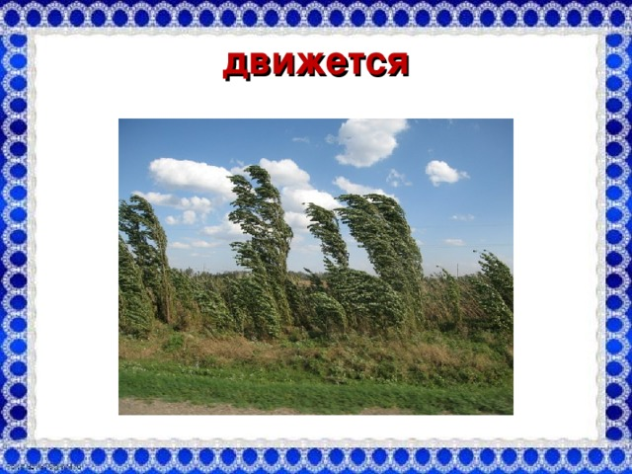

Рассказ воспитателя: «Как рождается ветер?».
Речевые игры и упражнения: «Скажи-ка нам, ветер».
Конкурс стихов о ветерке.
Где ночует ветерок?
У развилки трёх дорог
На высокой на сосне,
Часто падая во сне.
А вокруг не шевелятся
Ни травинка, ни листок -
Разбудить они боятся.
Задремавший ветерок.
Дует свежий ветерок,
Дует прямо на восток,
Гонит облака по небу,
Будет дождичек к обеду.
К нам в окошко на урок
Залетел вдруг ветерок.
Очень слабо он подул,
Занавеску шевельнул.
Разыгрался – в тот же час
Стал сильнее дуть на нас!
У реки на бугорок,
Лёг крылатый ветерок,
За день утомился,
Лопушком прикрылся.
Спи калачиком, малыш,
Утром встанешь полетишь.
Ветерок к нам в окошко влетел,
Пошуршал, позвенел, поскрипел.
Лист бумаги смахнул,
Рядом с кошкой уснул.
За секунду все сразу успел.
Ветерочек-ветерок
Дует с юга на восток,
В море волны гонит,
В поле травку клонит.
Расскажи нам, флюгерок,
Где летает ветерок.
На железной ножке.
Повертись немножко,
Ветер-ветерок,
Натяни парусок,
Гони мой баркас
На всех парусах!
Вей, вей, ветерок,
Натяни парусок,
Кораблик гони —
До Волги-реки!
Дуйте, дуйте, ветры, в поле,
Чтобы мельницы мололи,
Чтобы завтра из муки
Испекли нами пирожки!
Игра « Маленькие ученые ».
«Откуда берется ветер?», «Ветер – это движение воздуха», «Летающее перышко», «Живая змейка», «Ветер в пустыне», «Откуда появляются волны?».
Сюжетно-ролевая игра «Карлсон».
Рисование «Ветер по морю гуляет и кораблик подгоняет…»
Самостоятельная игра «Пускание бумажных самолетиков».
Работа с родителями: Совместный досуг «Волшебный воздух».

Пятый день.

Наблюдение «Чем пахнет воздух»
Рассматривание картины «Ветер».
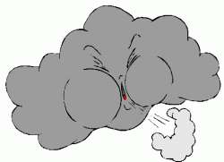
Чтение сказки «Ветер шалунишка».
Жил-был на свете Ветерок, был он ещё совсем молодой, неопытный. И такой шалунишка! Всё бы ему играть, да развлекаться. Как-то вылетел он на прогулку и думает, чем бы заняться, с кем бы поиграть. Вдруг видит, идёт по дорожке вдоль реки девушка. Такая красивая, такая нарядная, в соломенной шляпке!
— Давай поиграем! — засмеялся ветерок и подул на девушку.
В этот момент шляпка с её головы слетела и упала в реку.
— Ах ты, противный Ветерок! Уходи отсюда! Это была моя новая шляпка! – рассердилась девушка.
Ветерок немного расстроился, но вскоре забыл об этом и полетел дальше. Летел, летел и увидел молодую маму с коляской, сидящую на скамейке и читающую книгу.
— Давай поиграем! – обрадовался ветерок и закружил вокруг.
— Ах, уходи отсюда подальше. Застудишь мне малыша! – разволновалась мама, накрывая младенца одеяльцем.
Что поделаешь? Ветерок полетел дальше. Вскоре он увидел на полянке мальчика и девочку, которые играли в бадминтон.
— Вот они-то точно захотят со мной поиграть, — подумал Ветерок и спустился к ним. – Давайте я с вами поиграю!
Но только дети совсем не обрадовались появлению Ветерка. Поскольку от его дуновения, валанчик относило в сторону, и они никак не могли попасть по нему ракеткой.
— Ты нам всю игру испортил! – сказали они Ветерку. – Не хотим с тобой играть.
Вот тут Ветерок совсем расстроился и улетел подальше. Сел он на верхушку самой высокой сосны и заплакал. Солнышко, которое гуляло по небу, услышало его плач и обратилось к Ветерку:
— Малыш, ты почему плачешь?
— Никто не хочет со мной играть. Все выгоняют меня, говорят, что я противный и им мешаю. Никому я не нужен! — объяснил сквозь слёзы Ветерок.
— Прежде, чем начинать играть, ты их спрашивал, а хотят ли они играть? Может в тот момент они были заняты чем-то другим? Может ты им помешал?
— Нет, не спрашивал. Разве не все хотят играть, разве я могу кому-то помешать?! – удивился Ветерок.
— Можешь, — ласково улыбнулось Солнышко. — Всё-таки ты – ветер, и не всегда бываешь к месту. Вместо того, чтобы играть с теми, кто занят чем-то другим, ты лучше оглядись и увидишь, скольким людям нужна твоя помощь.
— Кому, например? – спросил Ветерок.
— Видишь, вон ту бабушку, которая сидит на скамейке. Мне кажется, что она не отказалась бы от лёгкого дуновения ветра, — сказала Солнышко.
Ветерок спустился вниз и услышал слова бабушки:
— Ну и жарко сегодня, да ещё и я быстро шла, устала, запарилась. Вот бы Ветерок подул, освежил.
— Бабушка, вот я. Хотите, чтобы я на вас подул? – радостно спросил её Ветерок.
— Да, сынок. Будь добр, — произнесла бабушка.
Ветерок подул на бабушку, и ей стало гораздо лучше.
— Спасибо, тебе, — сказала она.
Ветерок засмеялся и полетел дальше. Он увидел женщину, которая развешивала бельё и, обращаясь к своей дочке, говорила:
— Сегодня хороший день, солнечный. Бельё быстро высохнет. Вот бы ещё и Ветерок подул, тогда бы мы успели и другой таз развесить.
— Я вот, — обрадовался Ветерок. – Сейчас вам помогу!
— Спасибо тебе, помощник ты наш, — поблагодарила Ветерок женщина.
Высушив бельё, Ветерок полетел дальше. Вскоре у него на пути оказалась ветряная мельница. Мельник, стоявший рядом, что-то объяснял человеку, привёзшему зерно. Ветерок прислушался и услышал:
— Я смогу перемолоть зерно сегодня в том случае, если подует ветер. Пока его нет.
— Ах, как жаль, мне очень нужна мука к сегодняшнему вечеру! – расстроился его собеседник.
— Я могу вам помочь! – прокричал им сверху Ветерок.
Он со всей силы стал дуть на мельницу, чтобы привести её лопасти к работе. Скоро мельница завертелась, закружилась, и мельнику удалось смолоть зерно.
— Спасибо тебе, Ветерок! – от всего сердца поблагодарил мельник.
Ветерок был счастлив и полетел дальше. Он снова вернулся к реке и увидел там двух мальчишек, которые пытались запустить в плаванье игрушечный кораблик.
— Эх, совсем не хочет плыть, — жаловался один другому.
— А можно я с вами поиграю? – спросил Ветерок. – Я подую на кораблик, и он с лёгкостью поплывёт вперёд.
— Ура! Да! Мы очень хотим! – обрадовались мальчики.
Ветерок играл с ребятами и корабликом до самого вечера, пока Солнце не стало готовиться ко сну. Дети побежали домой ужинать и спать. Ветерок тоже отправился в свою кроватку. Заходящее Солнышко помахало ветерку на прощание и произнесло:
— Вот видишь – сколько хороших дел ты сегодня сделал, скольким людям пригодился. Ты – молодец! Спокойной ночи! До завтра!

Игра – драматизация «Как ветер растениям помогает».
Игра-опыт «Дуем-играем».
Речевое упражнение: «Ветер бывает разный».
Д/И « Польза—вред».
П/И «Море волнуется».
Лепка «Наш друг - ветерок».
Работа с родителями: оформление папки «Маленький волшебник».

Третья неделя проекта «Воздух-невидимка».

Первый день.
Наблюдения за температурой воздуха.
Беседа о роли воздуха в жизни растений, животных и человека.
Игра- занятие тема «Найди клад».
Цель: Расширить представления детей о свойствах воздуха. Дать понятие о составе воздуха на примере диаграммы.
Задачи: Закрепить и уточнить знания детей на основании элементарных опытов о свойствах воздуха.
Развивать способность детей к умозаключениям, сравнениям, развивать познавательный интерес.
Формировать природоохранительные умения и знания.
Оборудование: воздушные шары, полая трубка с воздушным шаром на конце, емкость с водой, мультимедийный аппарат, где будут показаны - диаграмма, 1 воздушный шар, портреты братьев Монгольфье, изображение лаборатории.
1.Организационный момент
Игра «Найди клад»
Воспитатель посоветовала искать клад по схеме. (красивый сундук).
Интересно, что в нем?
Письмо: Отгадайте что я,
Узнайте какой я,
Расскажите для чего я.
Ребят, что это может быть? (Варианты ответов)
В сундуке что-то должно быть, но я например ничего не вижу, а вы?
Мы тоже.
Может понюхаем? ( нюхают и приходят к выводу, что ничем не пахнет)
Давайте попробуем на вкус? ( пробуют на вкус и приходят к выводу, что ничего не чувствуют, нет никакого вкуса)
Я ничего не понимаю…
Загляните ещё раз, что вы видите внутри сундука?
Мы видим только дно и стенки.
Может кто-то догадался, что это может быть? - Это Воздух!
Загадка .
Через нос проходит в грудь
И обратно держит путь
Он невидимый, но всё же
Без него МЫ жить не можем.
(воздух).
В сундуке находиться Воздух.
Ребята, а ещё в письме говорится, что вы должны узнать какой он? Как узнать какой воздух? Можно его исследовать.
А где исследовать можно воздух? (В лаборатории можно провести исследование Воздуха).
Я немножко занимаюсь волшебством. Я могу вас, при помощи волшебной палочки перенести в лабораторию.
2.«Перемещение в лабораторию».
Тогда закрывайте глаза. Буду творить чудеса.( оказываются в Лаборатории).
Что такое лаборатория?
Место где исследуют что-нибудь, ставят опыты, наблюдают эксперименты.
Правильно.
А вы что будете исследовать? (Воздух). Его свойства.
Опыт 1.«Заполни пустой предмет».
Опустить в воду полую трубку с воздушным шаром на конце – по мере погружения шарик надувается.
Воздух заполняет все пустые предметы, вода вытеснила из трубки воздух в шар.
Опыт 2. «Воздух принимает форму предмета».
Выпустить из надутого шара воздух. Предлагает внимательно наблюдать и чувствовать носом.
Воздух бесцветен, без запаха.
Опыт 3. «Воздух имеет вес».
На аптечных весах взвешиваем надутый шарик.
Воздух имеет вес.
Итоги наших опытов – что мы узнали о воздухе.
Воздух бесцветен, без запаха, имеет вес, занимает всё пустое пространство и принимает форму предмета, который заполняет
Воспитатель предложила ещё больше узнать про этого невидимку, который окружает нас со всех сторон, заполняет все предметы?
Опыт 4.«Воздух внутри нас».
Положить ладонь на живот, сделать глубокий вдох и выдох, повторить ещё.
-Что вы чувствуем?
Живот как бы «надувается» когда мы делаем вдох
Человек дышит и не может жить без воздуха. ПРОВЕРЬТЕ ЭТО.
- Глубоко вдохните и закройте ладонями рот и нос. Можете так долго находиться без доступа воздуха?
-Хотелось ли вам вдохнуть воздух?
-Действительно, человек может только очень недолго обходиться без воздуха.
Но не только человеку нужен воздух, он нужен и животным и растениям и всему живому на земле.
3. Игра «Веселые человечки».
Вы знаете, что всё окружающее состоит из маленьких частичек, мы будем их называть человечками. Если человечки крепко держатся друг с другом, то вещество твердое (кирпич, камень, дерево). В жидкостях стоят рядом, но не держатся друг за друга (молоко, компот, вода), а воздух они разбегаются друг от друга и двигаются. Я начну называть слова, а вы покажете, как будут вести себя эти веселые человечки .
А что такое воздух, из чего он состоит? Если бы мы сняли «шапку-невидимку» и раскрасили воздух волшебной кистью, мы бы увидели такую картину (диаграмма).
Воздух состоит из разных газов. Большая часть газ азот – жёлтый, поменьше часть газ - кислород – красный, маленькие частички – углекислый газ, водород и другие. Красный цвет – это цвет внимания, важности. Вот и на диаграмме кислород обозначен красным цветом, так как для дыхания человека нужен именно кислород.
Человек вдыхает кислород, а выдыхает углекислый газ.
Кислород необходим для дыхания всем живым существам.
- Что же получается, всем необходим кислород: мы его вдыхаем,
а выдыхаем углекислый газ, но ведь так можно и задохнуться?
- Кто же нас выручает? (Лес, где много растений).
А сейчас юные исследователи давайте подумаем и сделаем вывод: как же человек может способствовать тому, чтобы воздух был чист.
1. Больше сажать деревьев, цветов, ухаживать за ними.
2. Поливать улицы, дорожки водой, чтобы было меньше пыли, не бросать мусор.
3. Водители должны следить, чтобы машины были исправны и не выделяли много вредной копоти.
4. На заводах есть специальные лаборатории, следящие за чистотой выхлопных газов, на трубы ставят фильтры, очистительные сооружения.
Скажите, ребята, а как вы обычно надуваете шарики?
Ответы детей
Как можно по - другому, надуть шарики?
Ответы детей.
А хотите, я покажу вам, как можно по- другому, надуть шарики?
(Достаем из сумки – холодильника пустую открытую пластиковую бутылку, надеваем на горлышко воздушный шарик, затем ставим миску с горячей водой)
-Что происходит? Почему шарик надувается?
Воздух при нагревании расширяется.
-Как можно теперь сдуть шарик?
Снять с бутылки.
Ребята, а может вы знаете, кто первым сделал воздушный шар?
-Первыми воздушный шар построили братья Жозеф и Жан Монгольфье. Это было очень давно, в 1783 году. Шар был сделан из льняной ткани и бумаги. Братья наполнили его горячим воздухом, потому что горячий воздух легче холодного. Первыми пассажирами стали овца, утка и петух.
Вывод:
1) Не видим, прозрачный.
2) Без запаха.
3) Без вкуса.
4) Имеет вес.
5) Имеет место.
6) При нагревании расширяется.
7) При охлаждении сжимается.
8) Необходим всему живому.
А ещё он состоит из газов. Основные: Азот, Кислород, Углекислый газ, Водород.
Вы сказали, что лучше дышать в лесу. Почему?
Воздух там чистый.
Вы ответили на все вопросы, которые были вам заданы в письме? Да.
А теперь подумайте, Так можно ли назвать воздух кладом? Да.
Почему? (Он очень ценен для нас, для всех живых существ на земле).
Ребята, смотрите, в нашей лаборатории есть воздушные шары. Что в них?
Воздух.
Хотите взять воздушные шары с собой в группу? (Да).
Берут шарики и возвращаются обратно в группу.
( произносится заклинание ).

Д/И «Почему всё звучит?»
Цель: подвести детей к пониманию причин возникновения звука: колебание предмета.
Материалы: бубен, стеклянный стакан, газета, балалайка или гитара, деревянная линейка, металлофон.
Описание.
Игра «Что звучит?» — воспитатель предлагает детям закрыть глаза, а сам издает звуки с помощью известных им предметов.
Почему мы слышим эти звуки?
Что такое звук? ( предлагается изобразить голосом).
Как звенит комар? (З-з-з.)
Как жужжит муха? (Ж-ж-ж.)
Как гудит шмель? (У-у-у.)
Затем каждому ребенку предлагается тронуть струну инструмента, вслушаться в его звук и потом ладошкой дотронуться до струны, чтобы остановить звук.
Что произошло?
Почему звук прекратился? (Когда она останавливается, звук тоже пропадает).
Есть ли голос у деревянной линейки?
Предлагается извлечь звук с помощью линейки. Один конец линейки прижимаем к столу, а по свободному хлопаем ладошкой.
Что происходит с линейкой?(Дрожит, колеблется.)
Как прекратить звук? (Остановить колебания линейки рукой.)
Извлекаем звук из стеклянного стакана с помощью палочки, прекращаем. Когда же возникает звук? Звук возникает, когда происходит очень быстрое движение воздуха вперед и назад.
Вывод: музыкальные инструменты и предметы звучат с помощью воздуха.
Пантомима « Изобрази воздух».
Игра: «Чей парусник быстрее доплывёт до другого края».
Рисование «Схематичное изображение теплого и холодного воздуха».
Пословица и поговорки о воздухе.
П/И «Мыльные пузыри».
Работа с родителями: консультация «С папой и мамой мы экспериментируем».

Второй день.

Обмен мыслями «Как можно почувствовать воздух?».
Наблюдение за облаками.
Чтение художественной литературы: «Ветрено, ветрено» И. Токмакова, «Ветер, ветерок, ветрище».
Игра драматизация «Шарик и Кнопка».
Цель:
1. опытным путем выявить свойства воздуха, его роль в жизни человека;
2. создать эмоционально положительную атмосферу в коллективе детей;
3. развивать интерес к познавательной деятельности;
4. воспитывать дружеские отношения в процессе работы.
Материал: большие стаканы с водой и маленькие стаканы, соломинки, прозрачная емкость с водой, стакан с мыльной водой, воздушные шары, стол, костюм клоуна, насос.
Ход.
В группу вбегает Кнопка и ловит спускающийся воздушный шар.
Кнопка: Ой-ой-ой, ловите его, держите его. Ой-ой-ой, куда же ты улетаешь! Помогите же мне кто-нибудь! (Обращается к детям) Посмотрите, что это с ним! Что случилось с моим веселым воздушным другом, с моим любимым шариком? (Плачет).
-Ой-ой-ой, он, наверное, заболел. Что же мне теперь делать. С кем я буду играть? Кто меня теперь пожалеет. (сама жалеет воздушный шap).
А вы кто такие?
Вы не доктора? Нет? А кто? (дети).
А вы будете со мной дружить? А играть? А давайте знакомиться! Меня Кнопочкой зовут. А вас? (знакомятся).
-А вы случайно не знаете, что случилось с моим другом - воздушным шариком? Может, он заболел? ( высказывают свои предположения).
Ребята, а чего ему не хватает, чтобы быть большим, кругленьким, красивым. ( шару не хватает воздуха, его нужно надуть). Давайте пока положим моего друга шарика отдохнуть.
Кнопка: - Ой, а я не знаю что такое воздух? А вы знаете?
Кто -нибудь видел его?
Может быть, он вот здесь? (смотрят вокруг, ищут)
А вот это не воздух? Нет? Ну где же он, как его найти? (приходят вместе к выводу, что воздух везде вокруг нас, но мы не можем его увидеть, т. к, он невидимый).
Кнопка: Как же так, ребята, ну что - же мне теперь делать, моему шарику так нужен воздух, а я даже не могу его найти, не могу его увидеть.
- А давайте мы все вместе его еще раз поищем.
Игра «Воздух в комнате».
- Ой, какой он интересный, этот воздух! Нельзя его увидеть. А может быть его можно попробовать? Или понюхать? Или скушать?
Почему - то у меня ничего не выходит! Почему не выходит? Можно ли, понюхать, поиграть с воздухом? (Нет).
-Ну вот, нельзя этот воздух ни понюхать, ни скушать, ни проглотить. А что же с ним делать? Может быть, он нам вообще и не нужен? (Выслушивает ответы ребят и подводит к выводу, что воздух нужен и необходим нам для дыхания. Без него бы не было жизни).
-Я поняла, я поняла, воздух нужен нам для того, чтобы дышать. А если мы не будем дышать? Ребята, я поняла, воздух нужен людям. А ещё кому? (животным, растениям) А как мы дышим? (через нос, рот). У всех есть носики? Давайте подышим ими.
Кнопка: - А теперь представим, что мы маленькие ежики, подышим, как ежики? А теперь мы - большие слоны. Какой нос у слона? (большой). И дышит он, наверное, глубоко-о. Подышим, как слоны. А теперь вдохнем глубоко и задержим дыхание на немного, выдохнем.
-Понравилась вам такая гимнастика? Ребята, мы с вами дышали как животные, а как же дышат растения? Куда они свои носики спрятали? (Если дети затрудняются ответить, то объясняет сама, что у растений на листьях есть маленькие поры - через них они и дышат).
Значит воздух нужен всем - всем? А если бы его не было, смогли бы мы жить?
Кнопка: Ребята, а как узнать, что я дышу? Может быть, я просто рот открываю? (выслушивает предположения детей)
- Верно, можно поднести ладошки ко рту и от дыхания они станут теплыми, можно подышать на зеркальце - оно запотеет, можно подуть - получится ветерок. А еще ребята можно подуть в стакан с водой через соломинку - получится целая буря в стакане. Давайте попробуем (раздает каждому соломинки и стаканы с водой).
- Только не пейте, пожалуйста, воду, иначе ничего не увидите. (проделывают опыт и выясняют, что пузырьки - это воздух, который мы выдыхаем.)
- У всех получилось? Все увидели у себя пузырьки воздуха? Ребята, а в стакане почему - то оказалась мутная вода, наверное, туда нечаянно попало мыло. (Дует). Ой, вот это пузырьки! Сколько их тут много! А что это у меня за пузыри? (мыльные).
-А что с ними можно делать (надувать). Давайте попробуем все вместе (надувают мыльные пузыри). А что там внутри пузырей, ребята? (воздух).
Кнопка: -Ребята, их можно надуть воздухом, да? А если мы можем надуть столько много пузырей, то мы и шарик мой можем надуть! Ой, как здорово! Ребята, вы мне так здорово сегодня помогли найти воздух, что мне захотелось с вами поиграть.
П/И « Шарики».
- Давайте вы все будете моими шариками. Сейчас мои шарики спокойно лежат в коробочке (сидят на корточках).
А теперь я каждого буду надувать насосом, а вы будете изображать большой воздушный шар, а наверху я завяжу ниточку, чтобы мой шарик не сдулся. (показывает и начинает игру).
Кнопка: - Ребята, теперь я вижу, что вы все знаете о воздухе и мне помогли его найти! Спасибо вам большое! Мне уже пора идти, я ведь тоже хочу поиграть со своим дружочком. А вам оставляю шарики: наполните их своим теплом, своим дыханием, чтобы они стали вам настоящими друзьями.
Аппликация « Воздушные шарики».
Экспериментальная игра «Пузырьки-спасатели».
Цель: – выявить, что воздух легче воды, имеет силу.
Оборудование – стаканы с минеральной водой, мелкие кусочки
пластилина.
ИМИТАЦИОННАЯ ИГРА «НЕПОСЕДА - ВЕТЕР»
Поисково-исследовательская игра «Найди воздух».
Работа с родителями: домашнее задание по исследовательской деятельности «надуть шарик, игры с воздушными пузырями».

Третий день.
Прогулка на свежем воздухе.
Рассказ воспитателя о воздухе-невидимке.
М/П игра «Движение воздуха»
Прослушивание музыки «Шум ветра».
Загадки.
Через нос проходит в грудь
И обратно держит путь
Он невидимый и всё же
Без него мы жить не можем (воздух).
Такой большой, что занимает весь мир
Такой маленький, что в любую щель пролезет (воздух)
По полю рыщет, Поет да свищет, Деревья ломает, К земле приклоняет. (Ветер).
Рукавами махнул — деревья нагнул. (Ветер)
Не зверь, а воет. (Ветер)
Крыльев нет, везде летает (Ветер)
Летает часто он кругом, Деревьев немало поломал, но никто, нигде и никогда его не видел, не держал. (Ветер)
Я березку качну, Я тебя толкну, Налечу, засвищу. Кто я? Можете
угадать? (Ветер)
Без ног бежит, Без крыльев летит. (Ветер).

Рассматривание картотек.

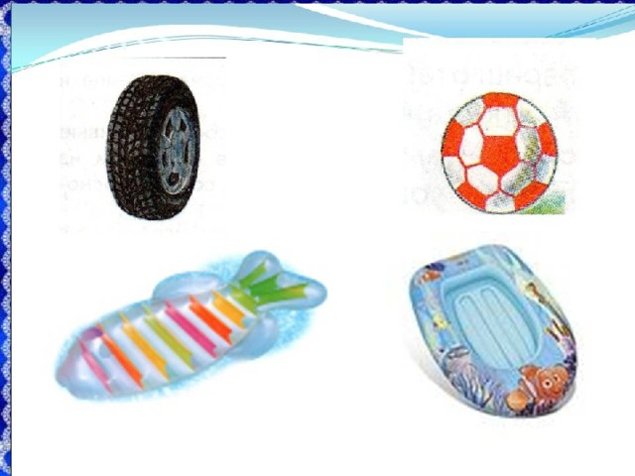
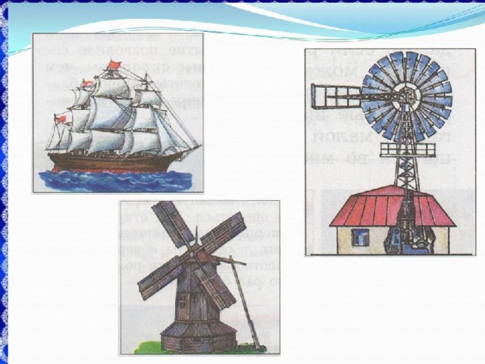

Составление сказки «Где живет ветер?».
Вот примерный сюжет сказки – игры с игрушками «Где живет ветер?»— подумал… (Ваш персонаж, например, медвежонок) и отправился его искать. Шел, шел медвежонок. Видит – впереди… (сделайте паузу, чтобы ребенок мог придумать или назвать по картинке, что это) — дуб стоит. А в дубе – … что это? «Дупло». Кто же в нем живет? Да! Это белочка! Давай узнаем, может быть у нее в домике спрятался ветер!
-Тук-тук-тук. Кто здесь живет?
- Это я белочка. А ты кто?
-А я медвежонок. Я люблю есть мед и малину. А ты что любишь?
- А я люблю орешки, грибы и желуди ( белочка).
-У меня коричневая теплая шубка. А у тебя?
-А у меня рыжая шубка и пушистый большой хвост.(белочка)
-Ты не знаешь, где ветер живет? Ты его не видела?
-Нет, не знаю. В дупле его нет.
И пошел медвежонок дальше ветер искать. Зашел в деревню. Видит… т.д.»
Сюжетно ролевая игра « В поисках невидимки».
Художественное творчество – Рисование «Веер»
Опыт. «Морской бой».
Задание: в какой хорошо знакомой им игрушке много воздуха. Эта игрушка круглая, может прыгать, катиться, её можно бросать. А вот если в ней появится дырочка, даже очень маленькая, то воздух выйдет из неё и, она не сможет прыгать. (Выслушиваются ответы детей, раздаются мячи). Детям предлагается постучать об пол сначала спущенным мячом, потом - обычным. Есть ли разница? В чём причина того, что один мячик легко отскакивает от пола, а другой почти не скачет?
Вывод: чем больше воздуха в мяче, тем лучше он скачет.
Пантомима «Изобрази ветер».
Настольная игра «Собери картинку».
Работа с родителями: Акция «лучший рассказ о воздухе»

Четвертый день.

Наблюдение за полетом птиц.
Ситуативная игра: «Воздух помогает в жизни человека (мельница, вентилятор, автомобильная шина, надувная лодка, пылесос)».
Беседа «Зачем нам нужен чистый воздух».
Осуждение картинок «Как человек использует воздух».
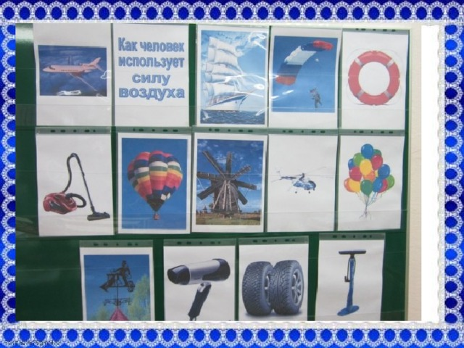

Занятие «Что загрязняет воздух?»

Физическое развитие:
- развивать аналитическое мышление (поисковая деятельность в ходе решения проблемы);
Социально -коммуникативное развитие:
- умение синтезировать свои знания и пользоваться ими при решении познавательных и практических задач;
Познавательное развитие:
- дать детям элементарное представление об источниках загрязнения воздуха, о значении чистого воздуха для нашего здоровья, о некоторых правилах экологической безопасности;
- расширять знания об источниках загрязнения;
- закрепить ранее полученные знания о воздухе, о том, как человек использует воздух.
Речевое развитие:
- - учить детей разрабатывать гипотезы, развивать их стремление к самостоятельному получению знаний опытным путем;
- Развивать логическое мышление, память, внимательность.
Ход занятия.
1. Введение в проблему.
В. - Ребята, сегодня к нам в гости обещал прилететь Карлсон. Но он почему-то задерживается, может, с ним что-нибудь произошло? Почему же его так долго нет?
Вдруг раздается стук в дверь. Входит Карлсон грустный. Вся одежда у него грязная, в саже. Он чихает, кашляет. Воспитатель сажает его на стул и расспрашивает, что случилось.
В. - Ребята, мне кажется, что Карлсон заболел. Давайте его полечим его любимым лакомством. (Воспитатель достает банку с вареньем и дает ее Карлсону)
К. - Ой, спасибо, ребятки, мне сразу стало хорошо, и я почти выздоровел.
В. - Карлсон, расскажи, что с тобой произошло?
К. - Вы знаете, что я живу на крыше. У меня всегда там чистый и свежий воздух, а от грязного я начинаю чихать и кашлять.
2. Поэтапное решение проблемы.
В. - А где же ты надышался грязного воздуха?
К. – Я пролетал над большой дорогой, по ней ехало много машин. Впрочем, они и не ехали, а почти стояли и дымили выхлопными трубами.
В. - Ты, наверное, пролетал над московской кольцевой дорогой. Там, и правда, очень много машин.
К. - Сейчас мне уже становится лучше, наверное, вы только проветривали комнату и в ней воздух чистый и свежий? Обязательно надо проветривать помещения. Ребята, как вы думаете для чего? (Ответы детей)
Ребята, я пока летел к вам, сочинил стих, но он немного грустный.
Кто от пыли задохнулся,
Едким дымом поперхнулся,
Будет кашлять и хрипеть,
И совсем не сможет петь!
Не поможет ни варенье,
Ни конфеты, ни печенье!
К. - Летел-летел я к вам и вдруг у меня моторчик заглох, и я решил отдохнуть. Приземлился я на автомобильной стоянке, но долго я не мог пробыть на там, уж больно воздух грязный. Машины ездят туда- сюда и дым выпускают грязный. Ребята, а вы видели, как машины выпускают грязный воздух? (Да)
3.Вопрос-ответ.
- Ребята, как вы думаете в нашем городе много машин? (Да).
- какой вред окружающей среде может нанести транспорт?
Почему вредны «пробки» на дорогах?
Как с этим можно бороться?
Какие виды транспорта наиболее экологичны?
К. - Но на этом мои приключения не закончились. Полетел я дальше и вдруг передо мной появились огромные и черные трубы, а из них идет черный, черный едкий дым.
К. - Ребята, как вы думаете, что это было? (завод)
Я по воздуху летел,
И моторчик мой гудел.
Вдруг - труба, над нею - дым,
Оказался я над ним.
Здесь вопрос любому ясен:
Грязный воздух нам опасен.
В. - Теперь мы поняли, почему ты такой грязный стал. Ты пролетел над трубой, из которой идет грязный дым. Разве ты не знаешь, что даже ходить около заводов опасно?
В. - Ребята, а вы знаете почему?
К. - Мне эти грязные заводы не нужны! И машины то же, я по воздуху летаю!
В. - Карлсон, но как же быть без заводов и автомобилей?
К. – Да, как-нибудь, обойдемся!
В. Заводы нам необходимы, потому что на заводах изготавливают обувь, продукты, мебель и т.д.
Ребята, как вы думаете, где у нас в городе может быть загрязнен воздух? ( дороги, стоянки автомобилей, промышленные предприятия).
В. Его нельзя закрывать. Но, посмотрите, возле нашего завода находится зона отдыха: пруд, парк, кафе и даже поликлиника.
Стали бы люди гулять и лечится там, где опасно? (Нет).
Значит, можно сделать вывод, что наш завод практически не загрязняет окружающею среду.
В. - В нашем городе делают очень многое, для того, чтобы не загрязнять землю, воду, воздух. Чтобы жителям Донецка жилось хорошо и комфортно (сажают цветы и деревья, ставят очистные фильтры на предприятиях, стоянки и бензоколонки относят как можно дальше от жилых домов и т.д.)
4. Итог.
К. - Ребята, вы ведь знаете, что я очень умный Карлсон на всем белом свете. Я понял, что надо на трубы заводов и фабрик устанавливать фильтры для очистки воздуха. Тогда и воздух будет чище, и люди смогут гулять вблизи заводов, и я буду летать над заводами, и мне будет, чем дышать, и я буду всегда чистым. А теперь, ребята, мне пора прощаться с вами. Меня ждут великие дела.
В. - Ребята, а давайте, на прощанье, нарисуем Карлсону подарок. Но он должен быть связан с экологией: может это будет экологический автомобиль из будущего, фильтр для очистки воздуха.
Творческая работа «Экологический автомобиль».
Сочинение экологической сказки «Воздух - ветер».
Игра «Экспериментайка».
Лаборатория опытов: « Как люди используют силу ветра», «Хитрая змея», «Воздушный змей», «Воздух можно услышать», «Теплый воздух, холодный воздух».
Д/Игра «Повторяй друг за другом».
Игра – имитация «Дерево».
Труд: Изготовление «Вертушки».(для определения силы ветра).
Подвижная игра « Пузырь».
Работа с родителями: Создание альбома «Как люди используют воздух».

Пятый день.
Рассуждение «Что можно наполнить воздухом?».
Исследования воздуха в разных местах: в комнате, на территории детского сада, ближе к дороге и т.д.
Цель: учить детей самостоятельно делать выводы о том, на каком участке воздух был более загрязнённым.
Праздник «День опытов и экспериментов».
Опыт № 1. Обнаружение воздуха.
Цель: увидеть, что воздух занимает место.
Технологический процесс: какими способами можно доказать, что воздух не пустое место? Надо продемонстрировать его наличие.
1. Взять полиэтиленовый пакет, скрутить его, он стал выпуклым. Почему? Потому что внутри пакета находится воздух.
2. Опустить в банку с водой пустую бутылку, из неё пойдут пузырьки. Что это? Это воздух.
3. Возьмем веер. Помашем веером перед лицом. Мы почувствуем прикосновение, хотя веер до нас не прикасался. Значит, между веером и лицом есть какое-то тело. Это воздух.
4. Закрепим на дне стакана ватку. Перевернем его и опустим в емкость с водой. Вынем стакан и посмотрим на ватку. Она не намокла, так как вода не попала в перевернутый бокал. Кажется, что стакан пуст, но на самом деле это не так. Он заполнен воздухом, и в нем нет места для воды. Вот почему вода не затекает внутрь стакана и ватка остается сухой. Это показывает, что воздух занимает место.
Вывод: воздух находится вокруг нас повсюду.
5. Загадочные пузырьки».
Оборудование – емкость с водой, кусочки поролона, брусочек дерева, комочки земли, глина.
Дети рассматривают твердые предметы, погружают их в воду, наблюдают за выделением воздушных пузырьков. Обсуждают, что это (воздух); откуда он взялся (вода вытеснила воздух). Рассматривают, что изменилось в предметах (намокли, стали тяжелее и пр.).
6. «Поиск воздуха».
Оборудование – султанчики, ленточки, флажки, пакет. Воздушные шары, трубочки для коктейля, емкость с водой.
Предложить детям доказать с помощью предметов, что вокруг нас есть воздух. Дети выбирают любые предметы, показывают опыт самостоятельно или
по выбранной модели. Объясняют происходящие процесс на основе результата действий с предложенным оснащением (например, дуют в трубочку, конец
которой опущен в воду; надувают воздушный шарик или целлофановый пакет и др.).
«Надувание мыльных пузырей».
Задача – обнаружить воздух, доказать, что воздух занимает место.
Оборудование – соломинки длиной 10 см разного размера, крестообразно расщепленные на конце; мыльный раствор.
Проводит конкурс «Самый большой пузырь».
Опыт № 2. Прозрачность.
Цель: показать, что воздух прозрачен.
Технологический процесс: сравним воздух с непрозрачными предметами.
Возьмем лист бумаги. Он непрозрачен – через него мы не видим окружающие предметы. А через воздух всё видно.
Вывод: воздух прозрачен, так как через него видны окружающие предметы.
Опыт № 3. Отсутствие запаха.
Цель: показать, что чистый воздух ничем не пахнет.
Технологический процесс: возьмём апельсин. Почистим его и сразу почувствуем соответствующий запах, распространяющийся в помещении. До этого ничем не пахло.
Вывод: чистый воздух ничем не пахнет. Гипотеза № 3 подтвердилась.
Опыт № 4. Воздух имеет вес.
Цель: проверить, имеет ли воздух вес.
Технологический процесс: Возьмем два шарика одинакового размера и веса. Надуем их и завяжем концы с помощью ниток. Закрепим шарики на двух концах стержня. Привяжем нитку к центру стержня и повесим так, чтобы стержень был
параллельно земле. Проколем один шарик иголкой. Ровно висящий стержень перевешивается в сторону надутого шарика.
Вывод: надутый шарик тяжелее, чем сдутый, из-за воздуха внутри него. Вот почему конец стержня с надутым шариком наклоняется. Это показывает, что воздух имеет массу. Гипотеза № 4 не подтвердилась.
Опыт № 5. Ветер - движение воздуха
1.Опустите кораблики на воду. Дети дуют на кораблики, они плывут. Так и настоящие корабли движутся благодаря ветру. Что происходит с кораблём, если ветра нет? А если ветер очень сильный? Начинается буря, и кораблик может потерпеть настоящее крушение (всё это дети могут продемонстрировать).
2.Для этого опыта используйте веера, сделанные заранее самими ребятами. Дети машут веером над водой. Почему появились волны? Веер движется и как бы подгоняет воздух. Воздух тоже начинает двигаться. А ребята уже знают, ветер - это движение воздуха.
3.А теперь помашем веером перед лицом. Что мы чувствуем? Для чего люди изобрели веер? А чем заменили веер в нашей жизни? (Вентилятором, кондиционером).
4.Детям предлагается опустить в стакан с водой соломинку и дуть в неё. Что получается? (Получается буря в стакане воды).
Опыт № 6 Воздух – легче воды
1.Детям предлагается "утопить" игрушки, наполненные воздухом, в том числе спасательные круги. Почему они не тонут?
Вывод: Воздух легче воды.
«Пузырьки-спасатели».
Задача – выявить, что воздух легче воды, имеет силу.
Оборудование – стаканы с минеральной водой, мелкие кусочки пластилина.
Взрослый наливает в стакан минеральную воду, сразу бросает в нее несколько кусочков пластилина величиной с рисовые зернышки. Дети наблюдают, обсуждают: почему падает на дно пластилин (он тяжелее воды, поэтому тонет); Что происходит на дне. Почему пластилин всплывает и снова падает. Что тяжелее и почему (в воде есть пузырьки воздуха, они поднимаются наверх и выталкивают кусочки пластилина; потом пузырьки воздуха выходят из воды, а тяжелый пластилин снова опускается на дно). Вместе с детьми взрослый определяет в виде сериационного ряда, что легче, что тяжелее, и предлагает детям сделать опыт самим.
«Что в пакете?»
Задача – выявить свойства воздуха: невидим, без запаха, не имеет формы, сравнить свойства воды и воздуха (воздух легче воды).
Оборудование – два целлофановых пакета (один с водой, другой с воздухом) алгоритм описания свойств воздуха и воды.
Предложить детям обследовать два пакета (с водой, воздухом), узнать, что в них, объяснить, почему они так думают. Дети взвешивают их на руке, ощупывают, открывают, нюхают и пр. Обсуждают, чем похожи и чем отличаются вода и воздух.
Опыт № 5. Сжимаемость и упругость.
Цель: проверить воздух на сжимаемость и выяснить имеет ли он упругость. Задание:
1.Возьмем шприц и потянем поршень, так чтобы шприц заполнился воздухом. Заткнем пальцем отверстие вверху шприца. С силой надавим на поршень. Затем отпустим его. Из-за сильного давления воздуха внутри шприца поршень выстреливает с большой силой, возвращаясь в исходное положение.
2. Ударим мячом об пол. Воздух в мячике сжимается. Но так как воздух упруг, он стремится расшириться, и мяч с силой отскакивает от пола.
Вывод: из-за надавливания на поршень воздух внутри шприца сжимается, что приводит к увеличению силы, с которым он воздействует на стенки шприца и на палец. Когда поршень возвращается в исходную позицию, сжатый воздух расширяется и снова заполняет весь шприц. Таким образом, воздух сжимаем и упруг. Гипотеза № 5 подтвердилась.
Опыт № 6. Воздух не имеет сопротивления.
Цель: проверить такое свойство воздуха, как сопротивляемость.
Задание: сделаем маленький парашют и опустим его с высоты. Понаблюдаем за тем, как он медленно опускается. Почему? Потому что воздух замедляет падение.
Вывод: воздух поддерживает и расширяет купол, замедляет падение, то есть сопротивляется. Гипотеза № 6 не подтвердилась.
Опыт № 7. Горячий воздух легче, чем холодный.
Цель: проверить, что горячий воздух легче холодного.
Задание: Нарисуем на бумаге спираль и вырежем ее. Заточенным карандашом проделаем небольшое отверстие в центре спирали. Проденем через него нитку. Подержим спираль над электрическим нагревателем. Спираль начинает вращаться вокруг своей оси.
Вывод: Температура воздуха над нагревателем начинает повышаться. Горячий воздух поднимается и вступает в контакт с бумажной спиралью, проходя между
ее витками. Воздух давит на витки, заставляя спираль вращаться. Гипотеза № 7 подтвердилась.
Опыт № 8. Воздух расширяется и сжимается.
Цель: доказать опытным путем, что при нагревании воздух расширяется, а при охлаждении сжимается.
Задание: Возьмем пустую бутылку и две емкости с горячей и холодной водой. Используя резинку, закрепим шарик на горлышке бутылки. Поставим бутылку в емкость с горячей водой. Мы увидим, что шарик начинает надуваться. Поставим эту же бутылку в емкость с холодной водой. Шарик сдувается.
Вывод: Воздух состоит из очень маленьких частиц, которые называются молекулами. Когда бутылка находится в горячей воде, тепло заставляет молекулы внутри нее удаляться друг от друга. Из-за этого воздух внутри бутылки расширяется и поэтому ему нужно больше места. Он поступает в шарик и надувает его. Когда бутылка погружается в холодную воду, молекулы начинают сближаться, в результате чего воздух помещается в бутылке. Расширение и сжатие воздуха приводит к тому, что воздушный шарик соответственно увеличивается и уменьшается в размере.
Опыт № 9. Воздух давит одинаково во всех направлениях.
Цель: проверить, что давление воздуха равномерно.
Задание: Полностью заполним стакан водой. Положим открытку на стакан. Перевернем стакан, придерживая открытку. Аккуратно отпустим открытку. Открытка держится на стакане и не падает.
Вывод: Воздух оказывает давление на стенки стакана. Он также давит с внешней стороны и на открытку. Поэтому она не падает. Гипотеза № 9 подтвердилась.
Опыт № 10. Воздух необходим людям, животным и растениям.
Цель: показать, что воздух нужен для жизнедеятельности человеческого организма и растений.
Задание1.Проведем опыт с задержкой дыхания. Закроем ладошками рот и нос. Вдохнем воздух и сосчитаем, сколько можно продержаться без воздуха. Какое было желание? Открыть нос.
2. Взять соломинку и стакан с водой, выдыхать через соломинку воздух. Выходят пузырьки. Что находится в пузырьках? В пузырьках - воздух, значит, внутри нас находится воздух.
3. Взять два растения. Одно со свободным доступом воздуха, а другое накроем банкой. После длительного времени растение под банкой завяло.
Вывод: Мы дышим воздухом, кислородом. Он необходим для жизни. Без воздуха мы просто погибнем. Растениям также как и нам для жизни нужен воздух.
С/Р игра «Будущие космонавты».
Игры со строительным материалом. Тема: «Воздушный транспорт».
Цель: поддержать стремление детей проявлять изобретательность.
Подвижная игра «Обгони ветер».
Труд: Метод нетрадиционного рисования мыльных пузырей «Звездный коллаж».
Работа с родителями: практический материал «По опытно экспериментальной деятельности».

Четвертая неделя проекта «Чудо воздух».
Первый день.
Наблюдение за зимним воздухом.
Рассматривание карточек «Зимний воздух в природе».
Интересные эксперименты с водой.
1. «Мы дышим воздухом»
Задание: Мы дышим воздухом. Он вокруг нас, но невидим. Предложить сделать эксперимент: наполните стакан водой, возьмите трубочку для коктейля и подуйте в нее. Получатся пузырьки воздуха в стакане.
2. «Парашют»
Задание: Сделать небольшой парашют. Взять носовой платок, к каждому углу платка прикрепите с помощью иголки нитки одинаковой длины. Все концы прикрепите к игрушке. Рассказать детям, почему парашют спускается плавно: воздух под куполом распирается и поддерживает его.
3. «Взвешиваем воздух»
Задание: Предложить его взвесить. Взять линейку, найти ее центр и привязать к ней веревочку. Надуть шарики одинакового размера и завязать нитками одинаковой длины. Теперь вешаем шарики по краям наших «весов». Весы уравновешены. Прокалываем один шарик – надутый шарик опускается вниз – он тяжелее.
4. «Есть ли запах у воздуха?»
Задание: Давайте проверим – имеет ли воздух запах. Предложить понюхать воздух – не слышно запаха. Теперь обрызгайте комнату туалетной водой или апельсином. Сказать , что воздух может запахи передавать.
5. «Холодный или горячий?»
Задание: рассказать о том, что воздух может нагреваться и охлаждаться. Взять пластиковую бутылку и поставить на некоторое время в холодильник открытой. Достать, надеть на горлышко воздушный шарик. Теперь поставим бутылку в тарелку с горячей водой. Что происходит? Шарик сам начал надуваться. Почему? Потому что воздух при нагревании расширяется. И если вы снова поставите бутылку в холодильник, то шарик сдуется.
6. «Почему не лопается?»
Задание: что случится, если шарик проколоть. Он лопнет. Наклеить на шарик с двух сторон по кусочку скотча. Прокалываем скотч иголкой. Что происходит? Шарик не лопается.
7. «Надуваем шарик в бутылке»
Задание: Для этого опыта вам понадобятся две пластиковые бутылки. В одной из них делаем отверстие немного выше дна. Вкладываем в каждую бутылку по шарику, края натягиваем на горлышко и пытаемся надуть шарик. У кого же это получится – у папы или малыша?
8. «Полет в космос»
Задание: Делаем ракету – сворачиваем бумагу трубочкой, один конец склеиваем и прикрепляем три треугольные опоры. Поставьте на любую опору ракету, вставьте трубочку одним концом в ракету, а вторым — в пустую пластиковую бутылку. Горлышко герметично заклейте скотчем. Установите ракету. Бутылку положите на землю и расположить ракету на длину вытянутой трубочки.
— На старт! Внимание! Марш! Пусть ваш ребенок разбежится и со всей силы наступит на бутылку. Ракета должна взлететь в космос.
9. «Упадет или не упадет?»
Задание: Взять воронку, перевернуть ее широкой частью вниз. Вложить в нее шарик для пинг-понга и придержите его пальцем. А теперь дуйте в узкий конец воронки и перестаньте шарик поддерживать. Он не упадет, а останется в воронке.
Это объясняется тем, что давление воздуха под шариком гораздо больше, чем над ним. И чем сильнее вы дуете, тем меньше воздух оказывает давление на шарик, и тем больше подъемная сила. Попробуйте.
М/и «постройки из снега».
Аппликация «Летят снежинки».
Дыхательные упражнения «Вырасти большой».
Игры: «Чья птичка дальше улетит?».
Д/И «Дуем на снежинки».
Работа с родителями: конкурс «Зимних построек».
Второй день.
Обсуждение «Почему воздух зимой холодный».
Рассматривание схемы-таблицы «Зимние явления природы».
Чтение рассказа « История пузырька воздуха».

- Когда-то во всём мире стоял покой и тишина, — начал пузырёк, — воздух везде был тёплый и такой приятный. Иногда в нём разливались ароматы пахучих трав и цветов. Давление воздуха, такое большое-большое совсем не чувствовалось, потому что везде было одинаковое. Внутри каждого дерева, цветка, животного и человека тоже ведь есть воздух. И давление снаружи такое же, как и внутри.
Жил в то время на пустынном острове, затерянном где-то в океане, Великий дракон. Жил он там один одинешенек, и не было у него ни одного друга. Солнце, конечно, светило на остров, и луна со звездами дарили свой свет, но пообщаться и поговорить было не с кем. Плавать и летать дракон не умел, поэтому отправиться на поиски друзей он не мог.
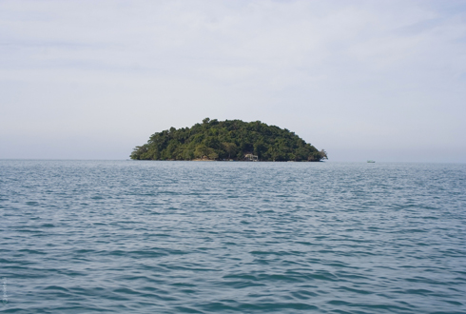

Но однажды на остров приплыла маленькая лодочка. В ней сидел мальчик, такой же как ты. — Лукаво улыбнулся пузырек воздуха. — У мальчика сломалось весло, и он плыл туда, куда несло его водное течение, ветра-то в то время ещё не было. Он очень устал и проголодался, а кроме того ему хотелось домой, к маме.
Когда лодку выбросило на берег, мальчик очень испугался Великого дракона, но через какое-то время они стали настоящими друзьями, много разговаривали, играли, мальчик даже научил дракона петь.

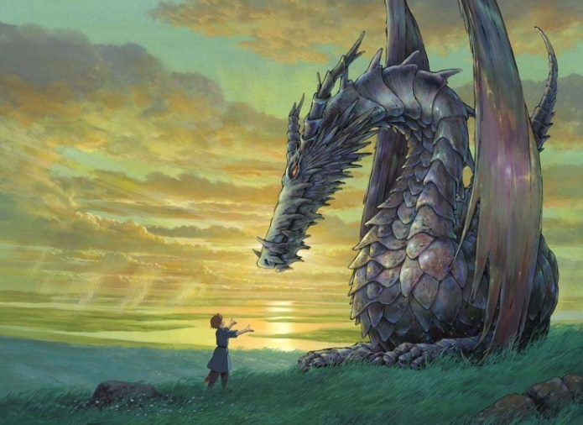

Но, конечно же, мальчику очень хотелось вернуться домой, к маме. Он пытался смастерить новое весло, но ничего не получалось. Как-то раз, когда дракон раздувал костер к ужину, а мальчик сидел и грустно смотрел на искорки огня, ему пришла в голову удивительная идея.
- Послушай, — обратился он к дракону, — вокруг нас полная тишина и покой, а когда ты дуешь на костер, то воздух уже не спокоен, он летит быстро-быстро, раздувая огонь. Что это?
- Не знаю, — ответил дракон, — я могу на дерево так дунуть, что оно сломается. Могу сдуть целую гору песка. Когда я дую, получается… получается… Давай назовём это ветер?
- Давай, — согласился мальчик, — а что такое ветер и почему он получается?
- Ну, наверное, потому, что перед тем, как дунуть, я вдыхаю очень много воздуха, набираю полный рот, полную грудь и даже полный живот. Воздуху становится там тесно, давление, с которым он давит на меня изнутри больше, чем снаружи, потому назад вылетает быстро. Вот и получается ветер. Воздух же из зоны высокого давления попадает в зону низкого давления!
- Как здорово! — захлопал в ладоши мальчик, — ты придумал ветер. А сможешь ты на мою лодку дуть так сильно, чтобы она поплыла по морю и доплыла до моего дома?
- Наверное, да, — вздохнул дракон, — но тогда мы с тобой больше никогда не увидимся! Я снова останусь здесь один. Но, ты прав, нужно попробовать. Ведь дома тебя ждёт мама.
Чтобы дракону было легче дуть на лодочку и толкать её. мальчик смастерил для лодочки парус. Потом он попрощался со своим другом и сел в лодочку. - Я буду вспоминать о тебе! — закричал мальчик, — может, мы ещё с тобой когда-нибудь увидимся! Дракон набрал побольше воздуха и дунул, потом ещё и ещё. Чем дальше уплывала лодочка, тем сильнее приходилось дракону дуть, чтобы она продолжала плыть. Скоро лодочка скрылась из виду, а дракон всё дул и дул. Ночь сменяла день, а он всё не прекращал дуть. Дракон очень волновался за своего друга, он остановился только через десять дней, когда совсем выдохся.
Но когда он перестал дуть, ветер не прекратился! Он дул сам! Что за чудо. Оказывается, Великий дракон так перемешал воздух за 10 дней, что теперь давление воздуха больше не было везде одинаковым. Где-то давление стало высоким, а где-то низким. И из мест с высоким давлением дул ветер.
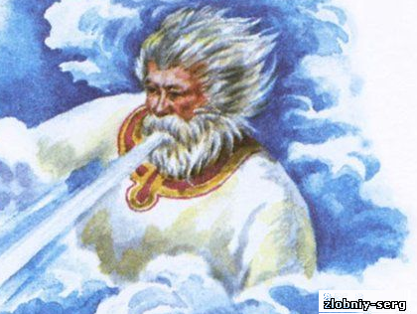

- Здорово! — восхитился дракон, — теперь мой друг точно доплывет до дому, и я не буду за него волноваться. И я теперь здесь на острове не один. Со мной ветер, такой разный, непостоянный и веселый! А ещё он гонит облака, всё время разные. красота какая! Спасибо тебе, мой маленький дружок.
Так появился на свет ветер, — завершил свой рассказ пузырек воздуха, — появился в следствии разницы давления воздуха. Так что давление воздуха кроме того, что всех наполняет изнутри, даёт ещё возможность плыть, куда хочешь, лететь, и…
- Всё, всё, перестань, — перебила его вода, — хватит хвастаться. Теперь моя очередь.
Моделирование с детьми разный ветер: легкий, нежный, буйный.
Лепка « Летят снежинки».
Экспериментальная игра «Чудеса от экспериментоши».
Д/и «Кто больше подберёт действий к слову ветер».
Работа с родителями: стенд «Ветер, ветер ты могуч»

Третий день.

Наблюдение за метелью.
Беседа «Берегись мороза».
Рассматривание на окнах морозные узоры.
ОБЖД « правилами поведения во время метели».
Цель: Знакомить детей с поземкой, метелью, пургой, с правилами поведения во время метели.

Занятие тема «Чудо-воздух, он везде!».

Физическое развитие:
- повышение умственной работоспособности через двигательную активность;
- - соблюдение двигательного режима во время занятия;
- - сохранение здоровья и предупреждение утомления.
Социально-коммуникативное развитие:
- определить роль воздуха в жизни человека;
- - ознакомить с экологическими проблемами воздуха;
- - развивать у детей навыки сотрудничества через вовлечение в различные виды деятельности с детьми и взрослыми;
- - развивать личностные свойства - целеустремленность, настойчивость, решительность.
Познавательное развитие:
- расширять знания и представления детей о воздухе, его значимости в жизни человека, животных, растений;
- - научить детей проводить элементарные опыты с воздухом; исследовать его свойства, устанавливать связи, изменения;
- - развивать познавательную активность, логическое мышление, фантазию;
- - организовать познание детей через самостоятельный поиск;
- - добиваться результатов, размышлять, отстаивать свое мнение, обобщать результаты опытов.
Речевое развитие:
- - развивать связную, грамматически правильную речь;
- - формировать умение принимать участие в беседе, выражать своё мнение, прислушиваться к мнению сверстников;
- - активизировать речевую деятельность детей.
Оборудование и материалы: ноутбук, экран, проектор, столы, магнитная доска, деревянные стойки, весы, одежда учёных (мантии, конфедератки, воздушные шары, целлофановые пакеты, контейнеры с водой, стеклянные шарики, карточки-схемы опытов, шпажки, «Шар удивления», медали «Юный ученый».

Ход занятия.
1. Организационный этап
(Под музыку «Почемучки» и в сопровождении слайдов дети входят в зал вместе с воспитателем.)
-Приветствую вас, господа ученые, в лаборатории «Академии дошкольных наук». Я профессор Всезнайкина.
- Юные ученые моей академии обращаются к вам с видеописьмом и приглашают стать партнёрами, то есть вместе исследовать окружающий мир.
2.Просмотр видеописьма
Воспитатель пригласила в лабораторию, рассмотрели, что приготовлено и как красиво она украшена.
- А чем она украшена? (шариками)
- Почему-то один какой-то? (вялый, грустный)
- Как вы думаете, что нужно сделать, чтобы шарик опять стал весёлым? (надо его надуть.)
3. Поисково-исследовательская работа.
1. Эксперимент «Воздух внутри нас».
Воспитатель предложила надуть шарики, чтобы они стали весёлыми. Я беру этот, а вы, господа ученые, подойдите к столу, где лежат шарики, возьмите их и надуйте.
- Если у вас сразу не получается, продолжайте пробовать дальше. У ученых тоже не все сразу получается, они пробуют по нескольку раз и только после этого получается результат. Молодцы.
- Господа учёные, скажите: а как это у нас из маленького грустного шарика получился такой весёлый? (потому что мы его надули воздухом).
- А как он туда попал? (через нас, а как это через нас)
- Давайте наберём его (набирают воздух, и подставив руку выдыхают его).
- Мы сделали первое научное открытие, подскажите, что мы узнали? (воздух находится внутри нас).
- Надо это открытие отметить схемой.
- Какой же схемой мы обозначим наше новое открытие? (на доску выставляем на магнит карту-схему).
(слайд № 4, Музыкальный инструмент и мальчик с шариком)
- При игре на духовых инструментах мы тоже выдуваем воздух.
- Нас, господа учёные, ждут новые открытия.
- Пройдём к нашему лабораторному столу.
2. Эксперимент «Воздух вокруг нас и не имеет цвета и запаха»
- Скажите, внутри нас есть воздух?
- А вокруг нас он есть?
- Давайте потрогаем его.
- Попробуем его поймать.
- Можем ли мы это сделать?
- Кто считает, что да? Кто считает, что нет?
- Да или нет?
Воспитатель предложила провести эксперимент.
- А помогут нам в этом пакеты.
- Разбирайте, господа учёные, пакеты будем ловить воздух (показать, как ловить воздух).
- Кто поймал? Смотрите сколько воздуха поймали.
- На что наши пакеты похожи? (показать действием, кошку, подушку).
- А еще на что?
- Посмотрите, воздух имеет какой-нибудь цвет?
-Значит он какой? Есть у него цвет? (он без цвета, то есть образуем слово бесцветный или прозрачный)
- Давайте мы его понюхаем (показ).
-Что вы почувствовали?
- Имеет воздух запах?
- Получается воздух какой? (на цвет.)
- А какой запах? (никакого)
- Давайте выпустим воздух, пускай летит.
- Пакет сразу стал плоским.
- Теперь вы знаете, что воздух невозможно поймать руками, что он без цвета, без запаха и какой опыт поможет это проверить.
- Надо наше открытие отметить схемой, прошу, господа учёные.
- Давайте вместе скажем: воздух вокруг нас, он без цвета и без запаха.
- Это наше второе открытие.
- В первом опыте мы узнали, что воздух внутри нас, а как он туда попадает?
(мы дышим: вдыхаем и выдыхаем воздух, который вокруг нас)
(слайд № 6, Свежий и загазованный воздух)
- Вдыхаем мы воздух, который не имеет цвета и запаха - это хороший воздух, чистый.
- Воздух, который выходит из труб имеет цвет и запах, загрязнён и вреден.
- Предлагаю продолжить исследования, согласны?
3. Эксперимент «Воздух имеет вес».
- Воздух мы ловили, а кто-нибудь почувствовал, сколько он весит?
- Можно его взвесить? Давайте проверим. (Да… или нет?)
Задание: Приглашаю вас подойти к сектору взвешивания.
- Как вы думаете, чем мы будем здесь заниматься? (взвешивать)
- Что взвешивать? (шары)
- Обратите внимание, они перевешивают друг друга или они уравновешенные?
- Давайте попробуем один шарик проткнуть, для этого вам понадобиться острый предмет - шпажка,
- Как нужно обращаться с острыми предметами? (осторожно, не направляя на себя и окружающих, действовать только по указанию воспитателя)
- Берём шпажку в правую руку, острый конец направляем на шарик и протыкаем его.
- Посмотрим, что получится?
(дети лопают по одному шару на весах)
- Посмотрите на весы. Что произошло после того как лопнул шарик? (весы перевесили)
- Правильно, со стороны, где остались шарики, весы перевесили, значит… воздух имеет вес или нет? (имеет)
(воздух в целом шарике остался, а в лопнувшем улетел, и весы опустились)
- Теперь вы знаете, что воздух имеет вес, и какой опыт поможет это проверить.
- Получается, что воздух имеет вес, надо это обозначить схемой.
- Прошу. Найдите эту схему, она по счёту какая будет? (третья).
- Третье наше открытие воздух имеет вес!
4. Эксперимент «Воздух легче воды»
- Замечательно, возьмите свои весёлые шарики.
Задание: приглашаю к следующему лабораторному столу.
- Посмотрите что у нас здесь приготовлено?
- Шарики, тоже воздушные? (нет)
- А какие? (Металлические)
-Возьмите по шарику и попробуйте опустить в воду. Что произошло с шариками?
-Попробуйте снова опустить шарик. Надо несколько раз провести опыт, чтобы убедиться. Мы же ученые.
-Шарики утонули.
-А теперь давайте попробуем утопить наши воздушные шарики. Опускаем их в воду. Что с ними происходит? (они не тонут).
-А что они делают? (плавают)
- Почему?
- По сравнению с водой воздух легче или тяжелее? (легче)
- Теперь вы знаете, что воздух легче воды, поэтому он не дает утонуть шарику и какой опыт поможет это проверить.
- Господа ученые, давайте обозначим наше последнее открытие схемой. Оно у нас по счету какое? (4)
- Значит, воздух легче воды (проговорить хором)
- Вспомните, где это свойство бывает в жизни?
- Надутый шар на воде плавает, а что ещё надуваем и опускаем на воду?
(слайд № 8, Надувная лодка на воде)
IV. Рефлексивно-оценочный этап
- У меня в руках Шар удивлений (вертеть в руках)
- В нём собрались все удивления, которые мы сегодня пережили
- Передаю его вам, а вы, передавая друг другу, скажите,
- Чему вы сегодня очень удивились, узнав новое о воздухе?
- (шарик передаю со словами) - Я удивилась (ребёнок продолжает)
- Молодцы, каждому из вас от имени «Академии дошкольных наук» я присваиваю степень «Юного ученого» и вручаю вот такие медали.
Рисование «Шар удивлений».
Поисково –исследовательская деятельность «Измерение глубины снежного покрова».
С/р игра «Полет на луну».
Вечер загадок о зимних явлениях природы.
П/И «Снежная карусель».
Работа с родителями: круглый стол «Шар удивлений».
Четвертый день.
Беседа «Ветер - движение воздуха».
Чтение стихотворения А.С. Пушкина.
Ветер, ветер! Ты могуч.
Ты гоняешь стаи туч
Ты волнуешь сине море,
Всюду веешь на просторе,
Не боишься ничего,
Кроме бога одного.
Ситуативные вопросы.
- Когда холоднее- с ветром или без ветра?
- Почему проветривают группу ?
- для чего нужен вентилятор?
- Что будет .если воздух будет загрязнен?
- Что нужно делать , чтобы воздух был чистым?
Рассматривание мнемотаблицы к ситуативным вопросам.

Развлечение «Здравствуй, Снеговик!»
Цель: Познакомить детей с простейшими свойствами снега: белый, холодный, мокрый, тает в тепле, из него можно лепить.
Задачи: Закрепить понятия о свойствах снега в процессе опытно-экспериментальной деятельности, развивать речь, используя информационно-коммуникационные технологии и музыкальное сопровождение.
Атрибуты:
Глубокая тарелка со снегом, тарелочки маленькие -10, полотенце для рук, салфетки
Снежинки из бумаги – 10 шт,
Снеговик – Большая игрушка из ниток
Снежки поролоновые .Корона для снежной королевы. Белая ткань (вуаль) – накидка. Снеговик – с конфетами (сюрпризный момент)
Ход занятия:
- Организационный момент.
Дети строятся «паровозиком» за воспитателем и идут в музыкальный зал под музыку «Паровоз Букашка».
Дети входят в зал под музыку «Зимняя песенка» муз. Красева, проходят по кругу, останавливаются. Воспитатель обращает внимание на убранство зала.
Воспитатель: Дети, мы пришли на зимнюю полянку, вокруг сугробы, снегу-то сколько намело! Что-то холодно стало. Зима наступила. Давайте погреемся!
2. Разминка «Зимняя пляска».
«Мы погреемся немножко, мы похлопаем в ладошки, да, да, да, да-да, да. да. да, да-да! Ножки тоже мы погреем, мы потопаем скорее, топ-топ-топ, топ-топ (2р) Согрелись ребятишки? Вот молодцы!
Игра «Снежинки».
А теперь я буду Зимушкой и превращу вас в снежинки!
Воспитатель надевает корону снежной королевы, берет белую ткань. Дети под музыку бегают по залу, кружатся, присаживаются на пол, а воспитатель накрывает детей тканью. Вот какие большие сугробы намело! (2-3 раза) Теперь взмахну покрывалом и вы снова станете ребятишками. Давайте присядем, отдохнем немного. Садятся на ковер, смотрят на экран.
3. ИКТ:
Дети мы посмотрим сейчас, как дети зимой играют, что можно из снега слепить.
Вопросы:
Какое время года?
Кого дети слепили?
Из чего слепили?
А вы настоящий снег видели?
Какой бывает снег? (Холодный, пушистый, белый… Снег сделан из снежинок).
Видеоряд: Презентация «Белый снег, пушистый»
Рассматривание «Серебристые снежинки»,
Почему нельзя снежинкам в тепло?
4. Эксперимент со снегом.
Давайте понаблюдаем, что будет со снегом, если его принести в тепло.
Вносится тарелка со снегом, ставится на стол. Дети встают вокруг столика. (Звучит «Зима» музыка Вивальди)
Воспитатель: - Что это такое? ( Снег).
Да, снег. Белый снег, пушистый в воздухе кружится, и на землю тихо падает, ложится…
Какой снег по цвету? (белый, а если его взять в руки?
Воспитатель кладет детям на маленькие тарелочки снег и предлагает его потрогать пальчиком. Что вы чувствуете? Снег теплый или холодный? Ладошки поднесите к щекам, прикоснитесь, какие ваши ладошки? (Теплые)
Что будет, если снег на ладошку положить?
Щепотку снега кладут на ладонь и наблюдают. Снег холодный, мокрый, тает на ладошке, потому что она теплая. Снег в тепле тает.
(Дети рассматривают на тарелочках снег, держат его на ладошке, наблюдают, как снег тает). Наши ладошки теплые, а снег холодный.
А снег пахнет? Нет, у него нет запаха.
-Что стало со снегом? Во что он превратился? Да, растаял в тепле, превратился в воду.
Значит, снег сделан из воды? Зима-волшебница превратила воду в снежинки, а снежинки слепила в снежки. (Воспитатель лепит из снега три снежка разной величины).
Посмотрите, какой снежок получается? Круглый, крепкий, большой, поменьше и маленький. Взрослый соединяет снежки в снеговика. На голову ему надевает маленькую шляпку, глаза делает из бусинок, вместо носа вставляет морковку.
А вот и Снеговик получился! Ура, мы тоже слепили снеговика! (Вытирают руки полотенцем и салфетками). Ставят снеговика на подставку в глубокую тарелку.
5. Сюрпризный момент.
(В окно с улицы заглядывает снеговик)
Стук в дверь. Няня вносит игрушку – большого снеговика.
- Дети, посмотрите, кто это к нам пришел? Настоящий снеговик! Мы рады, что ты к нам пришёл. Дети, поздоровайтесь с ним. Снеговик и дети здороваются.
Снеговик: Я стоял на улице и замерз, пришел к вам в гости. А что вы тут делаете?
Дети: Мы про тебя мультфильм посмотрели и слепили тебя из снега!
Снеговик: Тогда я с вами поиграю в снежки! Показывает мешок со снежками.
Игра «Снежки» под веселую плясовую мелодию: «Ах, вы сени, мои сени»… (2-3 минуты) дети перекидывают «снежки» в лежащий на полу обруч, чтобы получился «сугроб». Затем его накрывают белой тканью и незаметно прячут конфеты.
Снеговик: Молодцы, детки! Весело играли мы с вами! Мне пора уходить, а то я растаю! Уходит.
Воспитатель: Ушел веселый снеговик. Жалко, что мало поиграл с нами. Вам понравилось так играть? А почему ему нельзя долго с нами играть? Что с ним будет? Он растает в тепле. Обращает внимание детей на то, что слепленный снеговик изменился: стал меньше, растаял, появилась вода.
Да и нам пора в группу возвращаться.
Лепка «Снеговик».
Поговорки и пословицы о зимнем ветре.
Экспериментальные игры.
1. «Пенный замок».
Цель: познакомить с тем, что при попадании воздуха в каплю мыльной воды образуется пузырь, затем пена.
Материал: мелкая ёмкость с мыльной водой, соломинки, резиновая игрушка.
Ход игры – эксперимента
Художественное слово
У нас из пены на глазах
Замок вырастит сейчас,
Мы подуем с вами в трубочку
Заиграет принц на дудочке.
В небольшую ёмкость налейте немного средства для мытья посуды, добавьте воды и размешайте. Возьмите широкую коктейльную трубочку, опустите в миску и начинайте дуть. Одновременно с громким бульканьем на глазах у ребёнка вырастет облако переливающихся пузырей.
Дайте ребёнку трубочку и предложите подуть сначала вместе с вами, затем самостоятельно. поставьте внутрь пены пластмассовую или резиновую игрушку – это «принц, который живёт в пенном замке».
2.«Кто разбудил китёнка».
Цель: познакомить с тем, что внутри человека есть воздух и
обнаружить его.
Материал: ванночка с водой, соломинки, мыльная вода в стаканчиках.
Ход игры – эксперимента
Художественное слово
Ветер дует-задувает, «Ну, на что это похоже!
Волны в море поднимает. Мой китёнок спать не может!
Море синее бурлит, Ветер очень громко воет –
Недоволен папа-кит: Не даёт нам всем покоя!
Соглашается китиха:
«Надо, чтобы стало тихо!
Ветер, ветер, не гуди,
Нашу крошку не буди!»
Возьмите соломинку для коктейля, опустите её в воду и попросите
ребёнка подуть в соломинку так, чтобы вода забурлила. А если
приготовить в ковшике мыльный раствор и подуть в трубочку, начнёт
образовываться пена и из ковшика вырастет пышная мыльная
«борода».
3.«Воздух работает».
Задача: дать детям представление о том, что воздух может двигать предметы (парусные суда, воздушные шары и т.д.).
Материалы: пластмассовая ванночка, таз с водой, лист бумаги; кусочек пластилина, палочка, воздушные шарики.
Описание. Дед Знай предлагает детям рассмотреть воздушные шарики. Что внутри них? Чем они наполнены? Может ли воздух двигать предметы? Как это можно проверить? Запускает в воду пустую пластмассовую ванночку и предлагает детям: «Попробуйте заставить ее плыть». Дети дуют на нее. Что можно придумать, чтобы лодочка быстрее плыла? Прикрепляет парус, снова заставляет лодочку двигаться. Почему с парусом лодка движется быстрее? На парус давит больше воздуха, поэтому ванночка движется быстрее.
Игровое упражнение «На дворе мороз и ветер».
П/И «Катание с горки по ледяным дорожкам»
Работа с родителями: домашнее задание « Слепите снеговика и
обсудите с детьми свойства снега».
Пятый день.
Размышление «Чудо- воздух».
Поисково- исследовательская деятельность «Снежинка упала на рукавичку».
Обмен –мыслями «Откуда прилетел ветер?»
Викторина «Шар удивлений».
Цель: закрепить знания детей об окружающем мире: свойства воздуха, воды, взаимодействия между ними; формировать знания и умения у детей в поисково-исследовательской деятельности; развивать мыслительные операции, творческое воображение, познавательные интересы; воспитывать усидчивость, внимательность, умение управлять своим поведением, работать в коллективе.
Сюрпризный момент.
Воспитатель пригласила поиграть с шаром исследований.
Игра- опыт «Воздух в обьектах».
Показать детям пакет, наполненный кубиками.
Есть ли что-нибудьв пакете? Как вы догадались?
Освободить пакет от кубиков, аккуратно сверху скрутить. В нижней части
он обретает выпуклость и упругость.
Почему пакет выпуклый? Что в нем есть?
Воздух есть всюду!
Есть ли воздух в воде?
Подуть через соломинку в стакан с водой.
-Почему появидись пузырки?
Налить воду из-под крана в стакан: пузырки на стенках стакана.
-Есть ли воздух в кирпиче, в губке, в почве?
-Как можно увидеть, есть ли воздух в кирпиче?
-Есть ли воздух в почве, камне, стекле и других интересующих детей
предметах?
Каждый вопрос решить экспериментально.
-Где больше воздуха: в камне, дереве, почве?
Этюд «Камень и почва».
«Камень» - дети стоят, прижались друг к другу.
«Почва»» - частички почвы (дети) – на некотором расстоянии, взявшись за
руки.
Эксперимент «Свойства воздуха»
Цель опыта: познакомить со свойством воздуха сжиматься.
- Что произойдет с салфеткой, брошеной в таз с водой? (Проделать опыт.)
- Намокнет ли салфетка, опущенная в воду в перевернутом стакане?
Экспиримент: Ко дну стакана кусочком пластилина прикрепить
сложенную вчетвером бумажную салфетку, опустить в стакан.
- Намокнет ли салфетка, опущенная в воду в перевернутом стакане?
- Как опустить на дно таза лодочку с флажком так, чтобы флажок остался
сухим?
- Где используется свойство воздуха сжиматься и становиться сильным?
Этюд «Надуваем шар».
Мальчики – шар, девочки – воздух. Один накачивает воздухом шину.
Сначала один ребенок приседает, сжимается, потом второй, третий.
Когда шина лопнет, дети выпрямляются и произносят: «Ш-ш-ш».
Игровая ситуация.
Всегда ли воздух одинаков?
-Какой воздух мы выдыхаем?
Предложить детям укрыться одеялом и остаться там 3-5 минут.
-Что вы почувствовали? Почему трудно дышать?
Игровая ситуация.
Нечаянно заяц падает со шкафа и сильно ушибается.
- Как можно помочь зайцу, чтобы он смог спрыгнуть и не разбиться?
Эксперимент: Игрушка « прыгает» с парашютом.
- Почему он «приземлился» медленно и плавно?
Опыт «Загадочные пузырьки».
Цель: обнаружить воздух в других предметах.
Оборудование – емкость с водой, кусочки поролона, брусочек дерева,
комочки земли, глина.
Дети рассматривают твердые предметы, погружают их в воду,
наблюдают за выделением воздушных пузырьков. Обсуждают, что это
(воздух); откуда он взялся (вода вытеснила воздух). Рассматривают, что
изменилось в предметах (намокли, стали тяжелее и пр.).
Опыт «Теплый воздух поднимается вверх».
Оборудование: Вырезать из плотной бумаги кружок и разрезать его так,
чтобы получилась змейка. Укрепить змейку на конце согнутой
проволки, поднять над огнем свечи. Почему змейка вращается?
Итог. У меня в руках Шар удивлений (вертеть в руках)
В нём собрались все удивления, которые мы сегодня пережили
Передаю его вам, а вы, передавая друг другу, скажите,
Чему вы сегодня очень удивились, узнав о воздухе?
(шарик передаю со словами) - Я удивилась (ребёнок продолжает)
Молодцы, каждому из вас я присваиваю степень «Юного ученого» и
вручаю вот такие медали.
Чтение и обсуждение сказка «Спор».
Поспорили как-то раз Вода и Воздух о том, кто из них важнее. Вода говорит, что без нее жить на Земле нельзя. А Воздух говорит, что без него нельзя. Долго спорили. Чтобы решить спор, решили спросить у кого-нибудь.
Спросили у растений: «Скажите, что для вас важнее, воздух или вода?»
Растения им ответили: «Без воды не проживешь! Нам вода нужна для роста и питания». Обрадовалась Вода: «Я самая важная!» «Но и без воздуха не проживешь! – добавили растения. – Он нужен нам для того, чтобы дышать». Обрадовался Воздух: « Я самый важный». Переглянулись Вода и Воздух и решили спросить у людей и животных. Но и здесь услышали то же самое. Услышало Солнце их спор, удивилось: «А что же вы обо мне забыли? Ведь я даю тепло и свет. Ведь если не будет меня, станет на Земле темно и холодно. Да так холодно, что вода превратится в лед. И погибнут тогда и растения, и животные, и люди. Погибнет все живое». И решили они больше не спорить друг с другом. Кипит жизнь на Земле. И все для этой жизни важно: и воздух, и вода, и солнце.
Д/И «Чья птичка дальше улетит?», «Одуванчик, лети!», «Надуй
игрушку!».
Настольная игра «Я исследователь».
Самостоятельная игра «Экспериментайка воздух».
Работа с родителями: Создать тематическую папку лэпбук «Воздух
невидимка».

С целью качественной реализации задач познавательного развитие детей, я изучила литературу:
1.МартыновойЕ.А., Сучкова И.М. кн. «Организация опытно-исследовательской деятельности дошкольников»;
2. Методическое пособие «Экологические сказки в формировании бережного отношения старших дошкольников в природе» Автор Шевцова Е. А. Куликовская И.Э. Совгир Н.Н.

3.Ребенок в мире поиска: поисковой деятельности детей дошкольного возраста / Под ред. . – М.: ТЦ Сфера, 2005. (Программа развития) ttp://www. razym. ru/54576-dybina-ov-poddyakov-nn-rebenok-v-mire-poiska. Html;
4. Куликовская И.Э. Совгир Н.Н. «Детское экспериментирование». – М.: Педагогическое общество России, 2003г;
5. Дыбина О. В., Рахмановой Н. П., Щетининой В. В. «Неизведанное рядом» (занимательные опыты и эксперименты для дошкольников);
6. Зубковой Н. М. «Воздух и маленькая тележка чудес» (опыты и эксперименты для детей, «научные ответы на детские «почему»;
7. Шапиро А. И. «Секреты знакомых предметов»;
8. А. И. Савенкова «Методика проведения учебных исследований в детском саду»;
9.Детское экспериментирование. / М.: Педагогическое общество России, 2003. http://lib. mgppu. ru/opacunicode/index. php?;
10.Н.Е. Веракса, О.Р. Галимов «Познавательно-исследовательская деятельность дошкольников».

